编号：04 未经许可不得它用

国家信息中心2021年度青年人才基础研究项目

# 拓展安全大纵深 畅通国内大循环

——以现代化强国建设的国家意志加快推动重大生产力布局调整

部 门：经济预测部

项目负责人：魏琪嘉

目 录

一、推动国家重大生产力布局战略性调整是新发展阶段背景下的必然要求和必经之路 3

（一）构建新发展格局倒逼重大生产力[]布局调整 4

（二）我国已具备实现生产力布局动态调整优化的诸多有利条件 5

二、生产力布局调整的理论演进和中国实践 6

（一）相关重要理论和学术观点综述 9

（二）我国重大生产力布局的历史沿革 13

（三）中国实践的经验和启示 15

三、生产力布局调整的国际经验比较分析 16

（一）德国鲁尔工业区的经验 16

（二）美国底特律工业区的经验 18

（三）日本战后工业布局调整的经验 20

四、区域生产力布局的数量测算以及产业图谱研究 22

（一）省级主导产业测算——以中原大省河南为例 22

（二）中国各省产业发展全景图 30

（三）产业链供应链空间分布图 52

五、新发展阶段推进重大生产力布局调整的思路 58

（一）“1”个总的原则 58

（二）“2”个重要路径 58

（三）“3”个战略导向 59

（四）“4”个重要理念 60

（五）“5”个强化举措 60

六、拓展安全纵深、畅通国内循环，推动重大生产力布局调整的政策建议 61

参考文献 64

拓展安全大纵深 畅通国内大循环

——以现代化强国建设的国家意志加快推动重大生产力布局调整

摘 要

党的十九届五中全会《建议》提出，要加快构建以国内大循环为主体、国内国际双循环相互促进的新发展格局。这是对“十四五”和未来更长时期我国经济发展战略、路径作出的重大调整完善。“双循环”新发展格局必须要有产业作为重要支撑。推动国家重大生产力布局战略性调整是新发展阶段背景下构建新发展格局的必然要求和必经之路，对于强化“双循环”发展格局支撑具有重大意义。本研究拟从重大生产力布局调整的视角，研究探索构建新发展格局的产业路径，提出新发展阶段推进重大生产力布局调整的思路。

本研究包含六部分内容：第一部分，讨论重大生产力布局调整与新发展格局的关系，新发展格局的重要路径和支撑，就是要不断优化生产力布局；第二部分，系统梳理生产力布局调整的理论、观点和具体实践，经济地理的有关研究为理清各类观点提供了很好的视角和借鉴；第三部分，开展生产力布局调整的国际经验比较分析，重点分析德国、美国、日本的有关经验，为提炼有关政策建议奠定基础；第四部分，区域生产力布局的数量测算以及产业图谱研究；第五部分，提出新发展格局背景下生产力战略布局调整的总体思路；第六部分，在前五部分的基础上，总结提炼有关政策建议。

## 一、推动国家重大生产力布局战略性调整是新发展阶段背景下的必然要求和必经之路

本部分中心内容提要：新发展格局对生产力、生产关系的影响是全方位的。生产力布局虽然不是一蹴而就的事情，但也不是一成不变的，是动和静、快和慢、旧与新的统一。加快构建新发展格局，倒逼生产力布局要有调整，要求生产力要素、各种生产活动以及生产组织在特定空间进行更加优化的配置，使生产力的布局更能反映各个生产部门（产业）在地区的空间分布、组合形式以及区域间的经济联系。

### （一）构建新发展格局倒逼重大生产力[[1]]布局调整

**以生产力布局调整促进国内大循环畅通，是我国经济发展到一定阶段的必然要求。**经济循环是一个周而复始的过程，生产环节是起点，产业布局是“最先一公里”。改革开放以来，我们充分运用劳动力等要素低成本优势，牢牢把握全球化重要机遇，形成市场和资源“两头在外”发展模式。东南沿海地区成为参与国际经济大循环的“排头兵”，进而带动产业布局向东南沿海地区倾斜，对推动全国经济高速增长起到了重要作用。经过多年发展，我国的需求结构、要素投入结构发生变化，生产体系内部循环不畅的现象显现。解决这一矛盾，就要动态调整优化生产力布局，让产业布局更加适应构建新发展格局的需要，不断提高供给质量和水平。生产力布局调整，是新发展阶段准确识变的重大举措。

**以生产力布局调整促进国内大循环畅通，是应对外部各类风险冲击的必然选择。**2008年国际金融危机后，世界经济陷入持续低迷，国际经济大循环动能弱化，逆全球化趋势明显。新冠肺炎疫情影响广泛深远，全球产业链、供应链面临重大冲击。面对外部环境变化带来的新矛盾新挑战，确保产业链稳定至关重要。解决这一矛盾，就要着力打造自主可控、安全可靠的产业链、供应链，力争重要产品和供应渠道都至少有一个替代来源，形成必要的产业备份系统。动态调整优化生产力布局，有利于提升经济发展的自主性和韧性，是新发展阶段科学应变的重大举措。

**以生产力布局调整促进国内大循环畅通，是新形势下促进区域协调发展的必经之路。**经过多年努力，我国独有的超大规模市场优势已经形成。但也面临着一些北方省份增长放缓，全国经济重心进一步南移，经济和人口向大城市及城市群集聚的趋势比较明显，部分区域发展面临较大困难等问题。要使超大规模市场优势的规模效应和集聚效应充分发挥，必须按照客观经济规律调整完善区域政策体系，发挥各地区比较优势，促进各类要素合理流动和高效集聚，增强创新发展动力，加快构建高质量发展的动力系统。生产力布局的动态优化调整，叠加大国经济纵深广阔的优势，是新发展阶段主动求变的重大举措。

### （二）我国已具备实现生产力布局动态调整优化的诸多有利条件

生产力布局调整是一项系统工程，要有要素、制度等各方面的支撑和保障才能顺利进行。从供需双方看，有利于促进生产力布局动态调整优化的条件和基础日益完善，不失时机推动这项工作，可以释放巨大而持久的动能。

**第一，要素提质增效有空间。**从要素条件看，劳动、资本、技术未来发展仍然有大幅改善的潜力。我国人口素质仍将进一步提高，主要劳动年龄人口平均受教育年限预计到2020年有望达到11.2年，主要劳动年龄人口受过高等教育的比例有望达到20%。资本积累水平仍将保持世界前列，根据IMF的预测，到2024年我国国民储蓄率为仍将高达39.8%，远高于同期26.6%的世界平均储蓄率水平，也高于发展中经济体和发达经济体的平均水平。而且，随着技术水平的进步，资本的有机构成也将进一步提高。从技术创新角度看，目前我国在一些领域已接近或达到世界先进水平，某些领域正由“跟跑者”向“并行者”、“领跑者”转变。未来，传统产业升级改造带来的发展红利和增长助推力是显而易见的。新一轮科技革命日新月异，随着“互联网+”深入开展，基于移动互联、物联网的新产品、新业态、新模式蓬勃发展，将为改造提升传统产业、培育经济发展新动能提供有利契机。

**第二，经济纵深发展有支撑。**正在形成的强大国内市场是未来中国经济发展的巨大动力和坚实支撑。没有哪一个国家可以拥有如此庞大的、正在进行需求升级的消费群体。我国拥有14亿消费人口， 2017年中等收入群体已经超过4亿，世界最大规模的中等收入群体蕴含着巨大消费升级需求。960多万平方公里的广阔国土，差异化、多层次的四大区域板块组合，拓展了经济发展的巨大回旋空间，一旦统一大市场形成，所迸发出的经济活力将是无限的。

**第三，制度红利发挥有潜力。**在中国共产党的坚强领导下，我们形成了符合中国实际、具有中国特色的国家治理体系。相比于其他国家，我们有自己独特的制度优势。集中力量办大事，能够应对各类风险和挑战。当前，新发展理念已经深入人心，高质量发展正在引领行动，各地区各部门在中央统一决策部署下按照“巩固、增强、提升、畅通”八字方针，积极推动供给侧结构性改革，破解发展难题，转变发展方式，推动经济高质量发展。

**第四，抵御风险冲击有耐力。**判断经济体的抗风险能力，关键看产业“底盘”。产业链基本盘的稳定，即便是遭遇极限施压，我们也能够凭借完备的产业链和工业门类确保国内维持基本盘的稳定，为蓄势待发赢得时间和机会。产业链的发展离不开完备的配套，特别是基础设施建设周期长，需要资金量大，也是其他新兴经济体在短期内难以超越的。这些基础设施红利将会永续释放，为经济平稳运行提供重要保障。

但仍要清醒地看到，相比于高质量发展要求，当前生产力布局还存在较大提升空间，不平衡不充分的问题仍然存在：一是区域经济发展呈分化趋势。主要表现就是南北分化加大。2019年[[2]]，北方地区GDP占全国比重为35.4%，比2012年下降7.4个百分点，创1978年以来的新低。二是区域产业协同水平有待提高。相近地区发展思路和战略规划趋同，带来区域间的产业同构和产品同质，相近区域产业发展缺乏产业链的上下游配套，增加物流成本，不利于产业核心竞争力提升。三是部分地区发展任务依然艰巨繁重。西北、东北地区因产业结构以能源化工、资源加工为主，面临着亟待转型发展的压力。一些地区基础设施落后、产业发展能力不足、市场机制发育不够，发展困难较多。

## 二、生产力布局调整的理论演进和中国实践

本部分中心内容提要：着重梳理关于生产力布局调整的各类学术观点，并回顾总结新中国成立以来关于生产力布局调整的尝试和探索。中国生产力布局理论在“引进-消化-吸收-创新”的过程中不断完善发展。在理论演进的过程中，有很多重要的学术观点，为区域经济理论不断完善提供了强有力支撑。

**表2-1 西方区域经济理论融入主流经济学的发展过程**

| **理论发展** | **区域科学理论** | **新经济增长理论** | **新经济地理学** | **新新经济地理学** | **区域一体化理论** |
| --- | --- | --- | --- | --- | --- |
| **代表人物** | 艾萨德(W.Isard)等 | 罗默(Romer)、卢卡斯(Lucas)等 | 克鲁格曼(P.Krugman)、藤田(Fujita)等 | 莫里茨（Melitz）等 | 克鲁格曼（P.Krugman）、麦克劳德（Macleod）等 |
|
| **主要特点** | 运用多学科的概念、理论与方法，研究特定区域中的问题 | 将知识纳入生产函数之中，说明知识对经济增长的作用 | 以垄断竞争模型为基础，纳入空间因素 | 将异质性企业纳入到新经济地理学理论 | 扩大了空间研究范围，分析了区域经济一体化所带来的经济效应 |
|
|
| **主要贡献** | 奠定了区域经济学作为一门独立学科的基础 | 通过技术进步内生化为区域经济增长理论奠定了微观经济学基础 | 把区域经济理论研究纳入主流经济学 | 拓展了新经济地理学的研究假设，使其研究更具有一般性 | 从空间的视角分析了区域间的协调关系 |
|
|
| **发展方向** | 多学科交叉的区域经济学 | 技术进步的产生与扩散 | 对区位选择再研究，以新方法为基础,用空间观点分析区际贸易 | 解释异质性企业的区位选择机制与集聚经济 | 区域协调发展与区域一体化 |

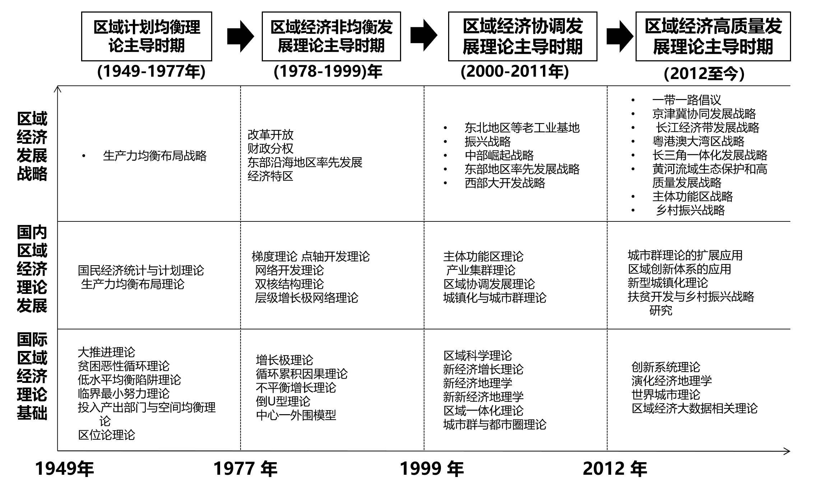

**图2-1 中国区域经济理论的产生与演进脉络**

**表2-2 中国区域经济理论与西方区域经济理论研究对比分析**

|  |  |  |
| --- | --- | --- |
| **比较 分类** | **西方区域经济理论** | **中国区域经济理论** |
| **研究 视角** | 立足于成熟市场经济的目标导向 | 立足经济转型发展的问题导向 |
| **研究 范式** | 研究假设：在一般均衡假设下，将空间与区位因素纳入主流经济学模型 | 从直接引进西方理论与模型，逐渐过渡到重视中国假设，但缺乏公认的理论模型 |
| 学科研究：规范研究与实证研究互为支撑，注重严谨科学的数据分析 | 侧重政策分析类的规范研究，实证研究滞后，数据分析相对薄弱 |
| 研究模式：采取自上而下的科学论证模式，发展模式为“理论分析与模型构建—数据与实证分析—一般结论” | 采取自下而上的经验归纳模式，发展模式为“引进—吸收—消化—创新” |
| **研究 内容** | 区位选择、经济集聚、区域一体化、地方经济中的多样性与专业化、空间异质性等 | 区域经济格局演变与区域差距、产业转移、可持续发展、贫困地区开发、区域分工与合作、协调发展等 |

生产力布局是指生产力要素、各种生产活动以及生产组织为实现特定目的而进行的空间配置，反映了各个生产部门（产业）在一个国家和地区的空间分布、组合形式以及区域间的经济联系。我国地域辽阔，各地区资源禀赋千差万别，区域经济发展的条件和基础相差也很大。生产力布局不仅影响资源的有效配置，更影响区域协调发展。当前，我国生产力布局是指生产力要素、各种生产活动以及生产组织为实现特定目的而进行的空间配置，反映了各个生产部门（产业）在一个国家和地区的空间分布、组合形式以及区域间的经济联系。我国地域辽阔，各地区资源禀赋千差万别，区域经济发展的条件和基础相差也很大。生产力布局不仅影响资源的有效配置，更影响区域协调发展。[[3]]

从宏观层面看，生产力布局理论重点考察全国生产力空间分布状况与发展战略及其整体效益问题，与之对应的主要是平衡发展理论和非平衡发展理论。而从微观层面来看，区域经济发展的微观基础是企业，企业的空间分布形成产业布局。与之对应的生产力布局理论主要是区位理论，该理论重点考察产业的区位选择问题，代表理论有杜能的农业区位论、韦伯的工业区位论、克里斯塔勒的中心地理论和勒施的区位经济理论，它们被称作古典区位论，20世纪中后期又出现了现代区位理论和新区位理论。

我国作为社会主义国家，政府的宏观调控在经济活动中凸显重要作用，在不同的时期宏观层面的生产力布局政策也有明显差异，本文重点梳理宏观层面的生产力布局理论，即平衡发展理论和非平衡发展理论，并分析其在我国的应用。

### （一）相关重要理论和学术观点综述

#### 1.平衡发展理论

平衡发展理论流行于20世纪40至60年代，区域平衡发展理论强调在区域经济增长过程中，各部门或产业间、各区域间或区域内部的平衡发展,通过在区域内均衡布局生产力,以实现区域协调发展。平衡发展理论主要包括以下几个理论。

大推进理论。该理论由罗森斯坦·罗丹（1963）提出，他认为在资本短缺的情况下，小规模和不平衡的投资是无法解决工业化的问题的，应当通过政府规划，按照最小临界规模对各个相互补充的产业部门进行等投资率的同时投资，才能达到最优化。

贫困恶性循环理论（1953）。该理论由罗格纳·纳克斯提出，他指出不贫困问题会在供给和需求两方面造成低收入的恶性循环，使经济增长无法实现。为了打破这种循环，必须在各产业和各地区间平衡的部署生产力。

条件趋同假说（1956）。新古典增长理论从资本报酬递减的假说出发，指出了经济增长速度从而人均收入水平在国家或地区之间趋同的可能性，即起点上人均收入水平较低的经济倾向于在随后的增长中速度更快，代表人物有索罗、斯旺和威廉姆逊。索罗和斯旺认为区域经济增长在地域空间上趋同，威廉姆逊指出区域收入水平随着经济增长最终可以趋同。

#### 2. 不平衡发展理论

平衡发展理论没有把区域经济的发展建立在生产力发展的客观规律上，生产力的平衡配置带有极强的主观性和片面性，而与此相反的是，不平衡发展理论遵循了经济非均衡发展的规律，突出了重点产业和重点地区，有利于提高资源配置的效率，它主要包括如下几个理论。

增长极理论。该理论由佩鲁（1950）提出，他指出在空间及部门发展中，增长并非同时出现在所有的地方，它以不同的强度首先出现于一些增长点或增长极上，然后通过不同的渠道向外扩散，并对整个经济产生不同的影响。1984年，我国著名学者陆大道从增长极模式发展出一种区域开发模式理论，即“点轴”理论，“点”指各级居民点和中心城市，“轴”指由交通、通讯干线和能源、水源通道连接起来的“基础设施束”，“轴”对附近区域有很强的经济吸引力和凝聚力，轴线上集中的社会经济设施通过产品、信息、技术、人员、金融等，对附近区域有扩散作用，扩散的物质要素和非物质要素作用于附近区域，与区域生产力要素相结合，形成新的生产力，推动社会经济的发展。该理论强调经济的空间配置应采取发展轴形式，它是一个城市和产业的重点发展地带，是线性的；第二，发展轴是有等级的；第三，各级发展轴有它的直接吸引范围或腹地。

循环积累因果理论。该理论由缪尔达尔（1957）提出，他认为经济发展过程在空间上并不是同时产生和均匀扩散的，而是从一些条件较好的区域开始，一旦这些区域由于初始优势而比其他区域超前发展，则由于既得优势这些区域就通过累积因果过程，不断积累有利因素而比其他区域超前发展，从而进一步强化和加剧区域间的不平衡。

极化—涓滴理论。该理论由赫希曼（1985）提出，他认为极化效应是经济发达地区经济发展对欠发达地区的抑制作用，比如欠发达地区要素流向发达地区，涓滴效应指发达地区带动欠发达地区经济增长，比如技术和管理方式的传播。但他认为涓滴效应最终会大于极化效应而占据优势。

中心外围模式。弗里德曼（20世纪60年代）指出，在若干区域之间，因多种原因会有个别区域率先发展起来而成为“中心”,其他区域则因发展缓慢而成为“外围”。中心与外围之间存在不平等的发展关系。总体上，中心居于统治地位，而外围则在发展上依赖于中心。弗里德曼对中心与外围关系的进一步研究指出，中心的发展与创新有很大的关系。中心存在对创新的潜在需求，使创新在中心不断地发生。创新增强了中心的发展能力活力,并在向外围的扩散中加强了中心的统治地位。

倒U型理论。威廉姆逊（1965）提出，在经济发展初期（低收入阶段），区域不平衡程度加大；在发展中期不平衡程度增大到极点；在高收入阶段，差距会缩小。

梯度推移理论。20世纪60年代，雷蒙德·弗农等美国经济学家指出，梯度推移理论：区域经济的发展程度取决于主导企业和其他部门在工业生命循环中所处的发展阶段，根据主导产业所处的阶段不同可以将区域划分为不同的类型。如果一个区域的主要产业部门处于创新或发展阶段，则属于高梯度地区，反之则为低梯度地区，高梯度地区和低梯度区域之间存在产业推移现象。在实际经济运行过程中，梯度推移理论受到不是质疑，出现了反梯度推移理论，即技术的空间推移应遵循提高效益的原则，低梯度地区也具有可以通过大规模投资发展可能成为主导产业的优势条件。因此，经济开发的先后顺序应依据经济发展的潜在区域发展优势和现实需要来决定。

地域生产综合体理论。萨乌什金和涅克拉索夫等苏联学者研究认为，对生产力进行最优布局的方式是建立一个“地域生产综合体”，以地区的专业化产品为生产动力，围绕主要生产过程在各部门间建立链状联系，并以此为基础将生产网络逐步拓展为综合的生产循环体系。在该理论的实际运行过程中，出现了轻重工业比例严重失调和市场效率低下等问题。

#### 4. 生产力布局理论在我国的运用

**（1）平衡发展理论在我国的运用**

平衡发展理论主要运用于1949-1978年，“一五”时期，为了迅速增强国家的经济实力，确定了优先发展重工业的工业化战略。此外，“一五”时期生产力的布局还适当照顾到少数民族地区的发展，对广大内地进行了大规模的资源勘探工作，为开发内地做了必要的准备工作。这一时期布局的主要问题是出现了严重的忽视经济建设大后方的沿海地区发展的倾向，从而在很大程度上影响了全国工业的增长速度。

进入20世纪60年代，由于发展的进一步需要和特殊的国际形势，中央政府开展了大规模的“三线建设”。随着落后的西部地区的开发，国内不合理的工业布局状况逐步被改善，沿海和内地的发展差距进一步缩小，平衡发展理念也进一步得到巩固。

总之，改革前的生产力布局特征可以概括为产力重心大规模向内陆地区推进的规模小型化、空间分散化倾向是分工与协作的经济发展的内在要求，强调建立能够“各自为战”的地区独立的工业体系上缺乏前期准备工作，工厂布点大“山、散、洞”。由于生产力布局西移的步子仓促，份额过大，超越了我国经济发展的阶段，延缓了经济发展的步伐目基本建设周期过长，投资效果极差区域自成体系，导致区域产业结构趋同化，丧失了区域分工效益。[[4]]

**（2）不平衡发展理论在我国的运用**

1978年中共十一届三中全会召开，邓小平提出了区域不平衡协调发展战略，他指出应当允许一部分有条件的地区先富起来，通过示范作用带动其他地区的发展，逐步实现共同富裕。在此基础上，邓小平提出了“两个大局”的战略思想，他指出，“沿海地区要加快对外开放，使这个拥有两亿人口的广大地带较快地发展起来，从而带动内地更好地发展，这是一个事关大局的问题。内地要顾全这个大局。反过来，发展到一定时候，又要求沿海拿出更多力量来帮助内地发展，这也是个大局。那时沿海也要服从这个大局。”[[5]]

在邓小平理论的指导下，一方面，沿海地区的发展优势开始凸显，设立的经济开放区、经济特区、沿海开放城市成了优先发展的增长极，再加上社会主义市场经济体制的确立，生产要素、资金和人力资源逐渐向沿海经济中心聚集。另一方面，20世纪90年代以来，针对逐渐扩大的区域发展差距，中央政府又将协调发展作为经济发展的指导方针，通过西部大开发、中部崛起和振兴东北老工业基地等战略举措形成了各个区域的特色经济，逐步向优势互补、共同发展的良性格局演进，区域经济一体化的趋势不断增强。禚振坤等[[6]]（2008）以无锡市为例，指出应以空间均衡的理念指导生产力布局，即在充分认识地区比较优势的基础上,合理确定劳动地域分工,促进经济、社会和生态复合系统协调发展,实现人口、资源、环境的地域统筹,促进区域社会福利水平的均等，这里的均等不是依靠行政手段强制均等，而是在充分发挥市场的资源配置功能情况下，促进区域经济一体化。

总之，改革开放以后我国生产力布局的战略方针由以追求地区平衡为目的的“均衡”模式逐步转向以追求布局效率为目标的“倾斜”模式，即由过去强调平衡布局，缩小地区发展水平的差距，重点发展内陆地区，转变到按三大地带东、中、西的序列结构，分阶段、有重点、求效益地开展布局。

**（3）新时代的生产力布局理论**

十八大以后，中国经济呈现新常态，在“创新、协调、绿色、开放、共享”的发展理念下，中央政府全面落实经济建设、政治建设、文化建设、社会建设和生态文明建设，更加重视推进区域和城乡一体化，形成了以“四大板块”（西部大开发、东北振兴、中部崛起和东部率先发展）、“三个支撑带”（一带一路、长江经济带和京津冀协同发展）为核心的新的宏观层面的空间发展格局。

刘皓琰[[7]]（2017）以雄安新区的设立为例，指出新时代的生产力布局理论的三个新特点，即更加凸显协调发展的地位、更加注重结构、生态问题和增强全球视角。董宇坤，白暴力[[8]]（2017）指出党的十八大以来的生产力布局理论以马克思主义政治经济学为基础，以五位一体”总布局为总指导，以人民主体为主导思想，注重国内的互联互通、资源整合，积极拓展经济发展的国际视野，注重协调好政府与市场的关系。

当前，中原城市群以其发达的工业基础成为中部崛起的重要支点，这一地区的纺织、服装、轻工业等劳动密集型产业、煤炭等能源产业和以原材料加工为主的传统加工制造业都十分发达，而西部区域经济也基本形成了四条基本轴线构成的经济格局，即以西陇海——兰新线经济带、呼包——包兰——兰青经济带、长江上游、成渝经济带和南昆经济带为轴线的经济格局，孙久文和肖春梅[[9]]（2016）指出培育和完善中西部增长极是我国生产力布局调整的方向之一，它对促进中西部地区的经济发展意义重大，如北靠京津冀都市圈、东接山东省的河南和邻近长江三角洲的安徽可以利用地缘优势打造增长极，重点工业增长极为皖江产业带和中原城市群。同时，西安、重庆、成都、兰州、昆明、包头、西宁、呼和浩特、乌鲁木齐等西部大中城市相比西部其他城市有更好的经济基础，能承担产业结构调整、承接东部地区产业转移和培育优势产业等职能，应该充分发挥其作为西部地区增长极的辐射带动作用。

### （二）我国重大生产力布局的历史沿革

新中国成立初期，在没有任何前期经验的基础上，就开始探索开展生产力布局的尝试。总的看，生产力布局调整受当时的国内外环境、政策影响非常大，大体上经历了相对均衡、分散、相对集中、趋于协调4个重要阶段。1978年之前的发展阶段，主要是通过行政手段直接调配资源，以国有大中型工业企业为载体，推动生产力布局朝着政策预期的方向发展。而1978年之后，政府、市场“双轮驱动”的模式逐渐发挥作用，两者合力形成了区域政策，推动生产力布局不断优化。

#### 1. 相对均衡发展阶段

20世纪50年代—60年代中苏关系恶化之前，我国生产力布局与苏联的影响是分不开的。当时特定的历史条件下，为尽快开启工业化建设进程，同时综合考虑国防安全等因素，国家在苏联援助下，生产力布局调整以“156项工程”建设为载体迅速实施。从地理空间分布看，这些重大项目和工程主要分布在资源禀赋条件相对较好的东北地区。此外，在中西部也有分布。据统计，694个限额以上工业项目中的472个位于内地。

#### 2. 分散发展阶段

20世纪60年代中期—70年代末，中苏关系恶化，国家安全受到严重威胁。为保障国防安全，同时避免对方突然袭击发动战争，著名的“三线建设”开始。“三线建设”布局主要是从转移重大工业设施、确保工业备份安全方面考虑，因此以“靠山、分散、隐蔽”为重要原则。客观上推动了生产力布局的分散化。在该阶段，不仅从宏观尺度上重点企业和科研院所向西南、西北等“大三线”地区转移，而且在中微观尺度上也推动企业向省内靠近内地的“小三线”地区和城市周边偏远山区疏散。这与“156项工程”宏观均衡但中微观集中的布局思路差异较大，使得生产力在空间上形成分散布局的状况。

#### 3. 集中发展阶段

20世纪80—90年代，确立了以经济建设为中心的社会主义初级阶段基本路线，区域发展原则也随之从追求公平向追求效率转变。总体上实施东部优先、集聚发展的区域战略，促进生产力由分散化向集中化布局转变。生产力布局围绕经济建设大局，综合考虑基本条件、发展潜力和经济基础等因素，形成了东部地区加快建设、中部地区发展能源和原材料、西部地区作为发展后备区的总体部署，促使生产力向东部地区集中。

#### 4. 协调发展阶段

21世纪以来，尽管经济发展依然是主要目标，但是缩小区域差距、促进区域协调发展战略被提上日程。从1999年西部大开发开始，2003年提出东北振兴，2006年提出中部地区崛起，我国逐步形成了东部、中部、西部和东北地区“四大经济板块”，这成为我国“十一五”“十二五”时期的区域总体战略。“十三五”时期在“四大经济板块”的基础上，增加了“一带一路”、京津冀协同发展、长江经济带和粤港澳大湾区、黄河流域生态保护和高质量发展。区域发展坚持了市场经济的基本原则，区域政策以鼓励性和援助性为主，主要通过财政转移支付保障区域公平。生产力大体上维持了东部最高、中部和西部次之、东北地区较弱的基本格局。

从我国生产力布局4次转变来看，生产力布局是服务于各时期国家总体战略目标，着眼于15—20年左右的中长期部署安排，市场机制作用下的适度空间集聚有利于国民经济的稳定发展。生产力布局政策的调整使得我国省际人均国内生产总值水平趋同，尤其是21世纪以来，区域不平衡大幅降低。尽管国内生产总值增长率与区域间不平衡性之间关系较为复杂，但总体上呈现负相关性。改革开放以来的国内生产总值增长率与泰尔指数、基尼系数的相关性分析结果表明：国内生产总值增长率大约在13%—18%时，省际差距扩大；国内生产总值增长率在其他区间时，区域不平衡性降低或维持不变。

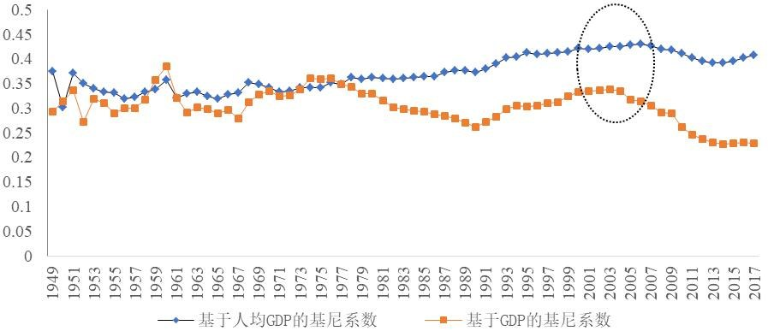

**图2-2 1949~2017年人均GDP 和GDP 的基尼系数**

### （三）中国实践的经验和启示

**第一，生产力布局是经济社会发展战略的重要组成部分。**生产布局本质上是经济社会发展总体战略的空间表现。合理布局有利于总体战略的顺利实施并取得预期的成果。布局不合理则会阻碍战略目标实现，甚至打乱战略步骤。

**第二，生产力布局核心问题是地区间发展比例关系问题。**比如，对欠发达地区的开发，往往侧重于上工业项目，搞工业开发，忽视了综合开发，建设了很多工厂，但是基础设施、服务配套、产业配套没有跟上，虽然形成了大量固定资产，但是作用发挥不出来。

**第三，区域协调发展并不是搞“削尖拉平”“绝对平衡”。**首先承认不平衡，针对不平衡的实际情况，找出不平衡的原因，采取有效的措施，有计划、有步骤地争取相对的平衡。避免出现“阳光地带”和“冰冻地带”对立的新的发展不平衡。同时要防止出现在大的推移中出现跳跃式西移的偏向。

## 三、生产力布局调整的国际经验比较分析

本部分中心内容提要：重点对德国、美国、日本产业布局调整经验进行了比较，美国、德国、日本作为发达国家，在经济发展过程中也会根据经济发展需要进行生产力布局调整并积累了一些经验。总的看，各国布局调整的共性之处在于不追求绝对的平衡，强调产业集群发展是生产力空间布局的重要形式，由单纯的“问题导向”向系统性解决方案转变。

### （一）德国鲁尔工业区的经验

德国鲁尔地区位于德国北莱茵——威斯特法伦州（以下简称“北威州”）境内，占地4400多平方公里，人口超过500万，由11个区级城市和4个农业区组成。二战之后，鲁尔地区凭借资源优势获得了快速发展，工业产值一度占联邦德国工业产值的 40%。但是自20世纪70年代以后，联邦德国将工业发展重点转移到德国南部原来以农牧业为主的巴伐利亚地区，重点布局汽车、电气、微电子、电讯和航空航天等新兴产业，形成新兴工业中心。以煤钢为基础的鲁尔地区随着传统产业的衰落而陷入经济转型困境。

#### 1. 鲁尔地区生产力布局调整的三个阶段

联邦德国政府从60年代末开始对鲁尔地区的生产力布局进行调整，主要分为三个阶段：

**（1）20世纪60年代：改造传统重工业**

这个阶段主要采取如下措施：一是对传统行业进行转型升级，做强盈利能力强、机械化水平高、生产效率高的传统行业企业。二是投入大量资金来改善当地的交通基础设施，兴建和扩建高校和科研机构。三是集中整治土地，通过“造地复田”、“复垦绿地”、综合利用等方式，重新修整报废矿井。

**（2）20世纪70年代：调整产业结构**

这个阶段主要通过提供经济和技术方面的资助，逐步在当地发展以电子计算机为主的信息技术产业和以遗传工程为主的生物技术产业。为此，北威州制定了优惠的招商引资政策，规定凡是信息技术等新兴产业到北威州来落户，将给予大型企业28%、小型企业投资者18%的经济补贴。

**（3）20世纪80年代至今：发展文化产业**

这一阶段启动了规模庞大的城市更新计划。10余年间完成了100多个更新方案，每个更新方案都展现出独特的创意与成熟的执行能力，并且强调生态品质与文化品质，文化产业又成为该地区经济新的增长点。

#### 2. 鲁尔地区生产力布局调整的经验启示

**一是生产力布局调整要及时但也不可操之过急。**20世纪六七十年代，鲁尔地区采已经面临困难局面，但是，整个社会还抱有“好日子还会再来”的期望，这使得应对结构变化的区域战略和政策在相当程度上晚于经济开始衰退之时，从而导致鲁尔地区在80年代陷入更为严重的困难之中。如果在煤炭产业衰退之初，就采取推动产业多元化的措施，新兴产业也许能在较大程度上弥补传统行业衰退造成的损失。因此，早调整要比晚调整更好更主动。但是，也要看到，生产力布局调整不是一朝一夕能够完成的，新产业培育成为支柱产业需要时间，修复生态环境也需要时间。鲁尔地区生产力布局调整直至目前还处于进行时。因此，转型调整也不能够操之过急。

**二是生产力布局调整必须充分发挥有为政府作用。**德国是市场经济国家，但不是迷信市场的国家。在推动鲁尔地区生产力布局调整的过程中，德国政府在充分发挥市场作用的基础上，也高度重视发挥政府作用，积极促进产业结构调整，支持困难地区再振兴，以新的发展解决当地居民的就业和收入增长问题，而不是任由当地居民甚至是鼓励当地居民到外地寻求生存发展之路。比如，联邦和北威州政府实施了一系列社会保护项目，主要包括：工人失业时的政府补助金计划、再就业培训的补助金计划、困难补助计划、提前退休资金支持计划、就业岗位转换损失补助计划、矿工养老金资金支持计划等。

**三是生产力布局调整要充分调动社会各方积极性。**生产力布局调整单靠政府是不够的，鲁尔地区转型成功的一大经验就是广泛动员社会各阶层参与，在政府指导下，由地方社团设计和实施相关计划和项目，从而能够凝聚更多的人力、智力和财力。比如，鲁尔地区协会在实施城市改造和产业升级的计划和项目中发挥了特别积极的作用。这一组织既负责鲁尔地区的规划，也负责筹集项目资金。2007-2012年，鲁尔地区协会推动完成了77个项目，并从公共部门和私人部门分别筹集20亿欧元和61.5亿欧元资金，用于支持已完成的、正在进行中的和计划进行的各种项目。

**四是发展新产业要充分发挥原有产业基础作用。**实现产业多元化的路径一般有两条：一是外嵌式新产业发展路径，即“无中生有”式新产业发展路径；二是内源式新产业发展路径，即在原有产业基础上培育发展新产业。从鲁尔地区经验看，第二条路径更容易实现产业结构和布局调整。比如，鲁尔就已经成为德国著名的环境项目设计实施企业以及环境管理技术和服务提供商的集聚区。鲁尔地区的环保产业之所以能够发展起来，就是因为其在废水的收集和循环利用、危险废弃物的运输、煤矿通风系统的建设等方面有着丰富的前期积累。

### （二）美国底特律工业区的经验

底特律是美国著名制造业中心，曾经是美国第四大城市，以汽车制造业闻名，是福特、通用等汽车制造业巨头的总部所在地和生产、研发、营销中心。

#### 1. 底特律工业区生产力布局调整的三个阶段

自20世纪50年代至今，底特律共经历了三次生产力布局调整。在不同阶段，由于面临的问题不尽相同，底特律采取了不同的应对措施。第一阶段是20世纪50-60年代，主要解决因城市郊区化过程中主导产业外迁而导致的衰退，政府主导推动了“城市再造战略”，重点是对城市住房、社区、交通基础设施进行大规模改造。第二阶段是20世纪70年代末，主要针对经济受石油危机影响出现的衰退，政府提出了向服务业转型战略，重点投资兴建底特律复兴中心、大型体育设施、商务中心等工程，推动发展商业、文化、体育等多元产业。第三阶段是2008年至今，主要是为了更加有效推动底特律产业转型，政府制定了综合性战略发展规划，建立了包含财政、土地、规划、环境、创新等多领域的综合政策框架。

底特律最新一轮生产力布局调整主要表现为三大特征：

**一是由以“经济增长”为核心调整为“无增长的更美好城市”。**这一战略的提出表明了美国传统工业城市转型发展和生产力布局调整的新导向。底特律的发展目标转变为建设成为更加安全、公共服务质量更高、环境更健康的现代化城市。政府政策重点也由集中推动改扩建机场及港口等基础设施、建设新产业园区转变为优先进行城市“蓝色基础设施”和“绿色基础设施”改进计划等生态投资。

**二是由以“问题区域”为中心的纵向推进转变为更加注重不同地区、不同领域的水平推进。**这是美国调整生产力布局推动传统工业城市转型的新探索，主要采取如下措施：一是推动底特律与其他地区之间在公共交通、水、能源、通讯等城市服务设施领域的互联互通，不断降低城市服务供给成本和商务成本，促进整个区域公共服务体系效率的提升。二是建立“税收共享基金”，促进不同地区之间的利益平衡。三是引入“整体政府”的理念，建立统一的信息数据共享平台，促进各地区在土地利用、就业、经济发展、环境治理等方面的协调一致。

**三是由单纯的“问题导向”向系统性解决方案转变。**在前两个阶段，底特律更加注重应对短期问题，试图通过城市住房改造、开发房地产项目等措施减缓人口流出，投资兴建商务区、文化体育产业园推动新产业的发展。但实践表明，上述措施只能治标不治本，对增强经济内生增长动力的作用十分有限，大量政府投资和过度的财政补贴还导致地方财政的可持续能力下降，地方债务不断累积，直至出现财政危机。因此，底特律及时调整发展思路，更加强调区域开放和一体化政策设计。

#### 2. 底特律工业区生产力布局调整的经验启示

**一要转变传统工业城市转型发展的目标导向，积极探索新的生产力布局调整路径。**在传统观念中，更多认为“经济增长下滑”是造成传统工业城市衰退的主要原因，因此，促进经济增长就成为解决传统工业城市财政困难、失业增加、人口流失等一系列难题的关键所在。但是，底特律在推动传统工业城市转型过程中的正反两方面经验表明，应该更加注重引导传统工业地区将转型发展目标更集中于如何改进城市公共服务质量和地区可持续发展上。

**二要完善政策实施机制，更加有效推动区域政策落实。**一方面，随着区域经济体系的不断开放，地区与地区之间的关系更加复杂，传统工业地区生产力布局调整不确定性越来越大，受到域外诸多因素的制约，需要全面系统化的区域政策体系和实施机制来支撑。因此，就必须高度重视政策实施机制建设。另一方面，政府支持政策必须要有成本意识。政府主要在前期进行战略规划和改善基础条件，一旦产业转型初具规模，市场具备自发运转动能，政府就应该及时调整自身定位，由培育者向监督者转变。

**三要立足区域经济发展格局演变趋势，优化传统工业地区转型政策优先顺序。**2008年之后，欧美传统工业地区出现大范围衰退，是在全球化快速发展和新技术变革加速演进的背景下，全球城市功能分化和结构体系分层所引发的城市非均衡增长现象。因此，必须从区域经济演变规律出发客观认识传统工业城市衰退问题，并确定不同政策工具的优先顺序，从而有利于提高区域政策有效性。底特律主要是依照“稳定-改进-可持续-转型-增长”的顺序来推进传统工业城市的转型，这也是德国、日本等国促进传统工业城市转型的主导政策。这一政策顺序安排有利于整体改善传统工业地区的发展生态，营造适合新兴产业发展的发展环境。比如，美国政府结合特定地区的综合性战略规划，通过国家实验室布局、政府基金等政策工具引导底特律向智能汽车和纳米金属材料方向发展。

### （三）日本战后工业布局调整的经验

二战以后，日本多次调整产业发展方向和工业空间布局，以适应不同经济发展阶段的特征。目前，日本已成为引导工业合理布局的范例，其经验对我国调整生产力布局具有重要的借鉴意义。

#### 1. 日本战后工业布局调整的三个阶段

**（1）20世纪50年代：带状型和据点型相结合的工业布局**

20世纪50年代后期，日本开启以重化工业为核心的高速发展时。为了适应重化工业化的发展，日本着重开展带状型和据点型相结合的工业布局。带状工业布局主要以东京、大阪、名古屋等大城市为依托，以本州铁路干线为纽带，在太平洋沿岸地带建设一条带状型的工业区，重点发展钢铁、石油、机械和火力发电等重化工业。太平洋带状工业区分为两大工业区域：一是沿海地带的钢铁、石油、化学等工业生产区；二是后背地带的机械制造工业区。

据点型工业区主要是指在经济发达大城市以外地区根据国民经济发展需要开发建设的工业发展据点。据点型工业区分为两类：一是集中建立大型工业企业集群作为工业辐射据点来带动周围地区经济发展；二是集中建设不依赖经济发达大城市而能独立发展的中枢据点。据点型工业区具有如下特点：（1）据点型工业区着眼于未来开发建设，具有稳定性、整体性和全局性；（2）据点型工业区根据各地实际需要，兼顾整体发展而开发建设，具有平衡地区经济发展的功能；（3）据点型工业区是以发展工业带动农业和商业同步发展，具有带动经济整体发展的作用。

**（2）20世纪60年代：以大城市为中心的环绕型工业布局**

自60年代开始，以大城市为中心的环绕型工业布局逐步展开，形成了一种现代化社会大生产的工业布局。从空间形态看，以大城市为核心的环绕型工业布局是一个半径为50公里，由中心城市、近郊、远郊三大层次构成的网状空间，同时也是一个企业管理职能向城内密集集聚、生产部门向城外转移扩散的有机体。从布局方式看，以大城市为核心的环绕型工业布局是在政府宏观管理和市场推动下形成的，呈现出规范性和协调性的特点。其中，政府宏观管理起了决定性作用，主要体现在通过工业园区的开发建设来重新整合资源，最终发展区域化生产集团和系列化生产体系。

**（3）20世纪80年代：化整为零的核化工业布局模式**

“核化”工业布局是指从国土平衡发展出发将工业企业呈水平型进行扩散布局。1985年，日本决定在全国各地建设九个地方经济区。地方经济区是指以各地比较优势为基点，建立专业化工业生产体系，从事相对单一的生产。随着地方经济区的开发建设，工业企业的集中布局会朝着均衡扩散演变。在这一过程中，政府的规划指导、有效地开发建设和工业企业的转移扩散是实现“核化”工业布局的重要手段。

#### 2. 日本战后工业布局调整的经验启示

**（1）根据经济发展需要及时调整产业布局**

20世纪50年代，日本基于沿海工业带具有雄厚科研力量、较好经济基础、便捷海运条件等优势，重点在沿海地区建设现代工业，主要涉及钢铁、造船、汽车、机械、石油冶炼和石油化工等行业。60年代，日本根据经济发展需要，逐步展开以大城市为中心的环绕型工业布局，形成了一种现代化社会大生产的工业布局。80年代，日本又为了平衡区域经济发展实施化整为零的核化工业布局模式。日本经验给予我们有益启示即根据经济发展需要及时调整产业布局是必要的。

**（2）循序渐进推动传统工业区转型发展**

日本在推动产业布局调整过程中，将调整衰退产业和培育新兴产业相结合，循序渐进实施转型发展。比如，20世纪60年代初，日本政府制定了产煤的振兴政策，通过淘汰转移部分高污染高能耗的重化工业，妥善处理和安置失业人员，来保障经济社会平稳运行和资源再利用。另一方面设立产煤地振兴事业团，积极开发建设工业园区，通过对园区土地赋予减免税、长期贷款等支持措施，吸引一批投资者到产煤地建立工厂，从而实现以新产业振兴产煤地，推动产业合理布局。

**（3）推动空间布局和产业选择密切配合**

在进行生产力布局调整的过程中必须注重空间布局和产业选择密切配合。比如，日本政府充分利用港口资源开展相应的生产力布局。一是注重将临港产业选择与港口建设密切配合，保障临港产业的规模结构与港口泊位相辅相成。比如，针对煤炭、钢铁等大宗商品重点建设大规模散货码头，针对机械、汽车等产品大规模引入集装箱实施搬运操作业务等。一是优化港口布局。日本政府于1951年颁发了《港湾法》，根据港口功能将港口划分为商港区、工业港区、特殊物资港区、连接铁路的港区、渔港区、危险品港区、燃料港区和旅游区等，从而推动沿海工业区布局更加合理有序。

## 四、区域生产力布局的数量测算以及产业图谱研究

本部分中心内容提要：生产力布局再下落一层，就是产业布局，产业布局的关键，从技术角度看，就是确定主导产业的模型和方法；从实证角度看，就是要充分展示当前（存量状态）我国各省的“产业家底”，也就是各省的产业分布图；从整个生产力纵深空间看，就是产业链供应链的分布图。

### （一）省级主导产业测算——以中原大省河南为例

#### 1．计算模型

**（1）主导产业**

主导产业由于有着较强的产业关联度，可以通过科技进步或创新获得新的生产函数，快于其他产业进行“不合比例增长”。由于主导产业有着较强的产业关联度，通过与其他产业发生联系，能与其他产业相互影响，极大的带动其他产业的发展，延伸出许多新的经济增长点，对经济起到支撑作用。影响的方式同样也是有两种：影响力和感应度。

**（2）列昂惕夫逆矩阵**

列昂惕夫逆矩阵又称完全系数矩阵，其代表增加某一部门单位最终需求时，需要国民经济各个部门提供的生产额是多少，反映的是各部门直接和间接的诱发效果。其计算公式为：

$$B={({\overline{b}}_{ij})}_{m×n}={(I-A)}^{-1} (i,j=1,2,...,n)$$

其中：A为直接消耗系数矩阵，I为单位矩阵， ${\overline{b}}_{ij}$ 称为列昂惕夫逆系数，它表明第j个产品部门增加一个单位最终使用时，对第i个产品部门的完全需要量。

**（3）投入产出分析方法**

投入产出分析法通过衡量产业关联度大小确定区域的主导产业，并计算出主导产业对区域内其他产业发展的影响和对其他产业的发展的推动作用，以及对经济起到支撑作用的大小。衡量产业关联度大小一般采用两个系数：影响力系数和感应度系数。

**A.影响力系数**

影响力系数也称前向关联程度，表明一个部门的生产变化对其他部门所产生的影响。主要意义为，当一个产业部门增加一单位最终产品时对区域经济各部门的生产需求程度和波及程度。主要反映了一个产业部门与作为该产业部门生产要素的产业之间的联系程度。其计算公式如下：

$$T_{J}=\frac{\sum_{i=1}^{n}{{\overline{b}}_{ij}}}{\frac{1}{n}\sum_{j=1}^{n}{\sum_{i=1}^{n}{{\overline{b}}_{ij}}}} (i=1,2,3, …,n;j=1,2,3, …,n)$$

其中：Tj为第j部门的影响力系数，Tj越大，j部门对其他部门的拉动作用越大，一般以1作为第j部门对其他部门产生的波及影响程度的分界点。当Tj＞1时，表示第j部门增加一单位最终产品时，对其他部门产生的影响程度和波及程度超过了社会平均；当Tj＜1时，表示第j部门增加一单位最终产品时，对其他部门产生的影响程度和波及程度低于社会平均。

$$S_{j}=\frac{\sum_{i=1}^{n}{{\overline{b}}_{ij}}}{\frac{1}{n}\sum_{j=1}^{n}{\sum_{i=1}^{n}{{\overline{b}}_{ij}}}} (i=1,2,3, …,n;j=1,2,3, …,n)$$

**B.感应度系数**

感应度系数也称后向关联程度，反映了主导产业部门与把主导产业作为最终使用的产业之间的联系程度。主要意义为当区域经济中各个产业部门都增加一个单位的最终产出时，某一部门对此的需求感应程度，也就是该部门此时需要为其他所有部门的生产提供中间使用的产出量，反映了主导产业部门与把主导产业作为最终使用的产业之间的联系程度。其计算方法如下：

其中Si为第i部门的感应度系数，Si越大，i部门对其他部门的拉动作用越大，同影响力系数相似，一般也以1作为第i部门对其他部门产生的推动作用程度的分界点。当Si＞1时，表示第i部门所受到的感应程度高于社会平均感应程度，其对国民经济各部门的生产提供的作用就越大；当Si＜1时，表示第i部门受到的感应程度低于社会平均感应程度水平，其对国民经济各部门的生产提供的`作用就越小。某产业部门的感应系数越大，表明第i部门对其他部门的推动作用也就越大。

#### 2. 实证研究

**（1）数据来源**

本研究数据来源于《河南统计年鉴（2020年）》，选取其地区投入产出表中的河南省2012年、2017年投入产出表（依据河南省2012年、2017年的投入产出表计算产业间的影响力系数和感应度系数），共有42个产业部门，如表4-1所示：

**表4-1 河南省42个产业部门**

| **序号** | **部门名称** | **序号** | **部门名称** |
| --- | --- | --- | --- |
| 1 | 农林牧渔产品和服务 | 22 | 其他制造产品 |
| 2 | 煤炭采选产品 | 23 | 废品废料 |
| 3 | 石油和天然气开采产品 | 24 | 金属制品、机械和设备修理服务 |
| 4 | 金属矿采选产品 | 25 | 电力、热力的生产和供应 |
| 5 | 非金属矿和其他矿采选产品 | 26 | 燃气生产和供应 |
| 6 | 食品和烟草 | 27 | 水的生产和供应 |
| 7 | 纺织品 | 28 | 建筑 |
| 8 | 纺织服装鞋帽皮革羽绒及其制品 | 29 | 批发和零售 |
| 9 | 木材加工品和家具 | 30 | 交通运输、仓储和邮政 |
| 10 | 造纸印刷和文教体育用品 | 31 | 住宿和餐饮 |
| 11 | 石油、炼焦产品和核燃料加工品 | 32 | 信息传输、软件和信息技术服务 |
| 12 | 化学产品 | 33 | 金融 |
| 13 | 非金属矿物制品 | 34 | 房地产 |
| 14 | 金属冶炼和压延加工品 | 35 | 租赁和商务服务 |
| 15 | 金属制品 | 36 | 科学研究和技术服务 |
| 16 | 通用设备 | 37 | 水利、环境和公共设施管理 |
| 17 | 专用设备 | 38 | 居民服务、修理和其他服务 |
| 18 | 交通运输设备 | 39 | 教育 |
| 19 | 电气机械和器材 | 40 | 卫生和社会工作 |
| 20 | 通信设备、计算机和其他电子设备 | 41 | 文化、体育和娱乐 |
| 21 | 仪器仪表 | 42 | 公共管理、社会保障和社会组织 |

**（2）实证结果**

通过对河南省投入产出表中两年的数据进行整理，并依据影响力系数和感应度系数的意义和计算方法，可得河南省42个产业部门的影响力系数、感应度系数以及在2012年、2017年时该省主导产业的数据。

**A. 影响力系数**

计算河南省2012年、2017年部分产业部门影响力系数，如表4-2、表4-3所示：

**表4-2 河南省2012年部分产业部门影响力系数**

| **序号** | **产业部门名称** | **影响力系数** | **序**  **号** | **产业部门名称** | **影响力系数** |
| --- | --- | --- | --- | --- | --- |
| 1 | 金属制品、机械和设备修理服务 | 1.4367 | 13 | 电力、热力的生产和供应 | 1.1610 |
| 2 | 废品废料 | 1.3829 | 14 | 水的生产和供应 | 1.1594 |
| 3 | 金属冶炼和压延加工品 | 1.3066 | 15 | 造纸印刷和文教体育用品 | 1.1592 |
| 4 | 燃气生产和供应 | 1.2963 | 16 | 金属制品 | 1.1418 |
| 5 | 交通运输设备 | 1.2644 | 17 | 仪器仪表 | 1.1347 |
| 6 | 金属矿采选产品 | 1.2107 | 18 | 建筑 | 1.1292 |
| 7 | 专用设备 | 1.2107 | 19 | 非金属矿物制品 | 1.0947 |
| 8 | 通信设备、计算机和其他电子设备 | 1.2067 | 20 | 纺织服装鞋帽皮革羽绒及其制品 | 1.0734 |
| 9 | 通用设备 | 1.2046 | 21 | 木材加工品和家具 | 1.0714 |
| 10 | 石油、炼焦产品和核燃料加工品 | 1.1973 | 22 | 食品和烟草 | 1.0244 |
| 11 | 化学产品 | 1.1959 | 23 | 纺织品 | 1.0116 |
| 12 | 电气机械和器材 | 1.1703 |  |  |  |

**表4-3 河南省2017年部分产业部门影响力系数**

| **序号** | **产业部门名称** | **影响力系数** | **序号** | **产业部门名称** | **影响力系数** |
| --- | --- | --- | --- | --- | --- |
| 1 | 研究和试验发展 | 2.8098 | 13 | 纺织服装鞋帽皮革羽绒及其制品 | 1.9619 |
| 2 | 卫生和社会工作 | 2.7750 | 14 | 住宿和餐饮 | 1.8641 |
| 3 | 公共管理、社会保障和社会组织 | 2.6580 | 15 | 其他制造产品和废品废料 | 1.8428 |
| 4 | 水利、环境和公共设施管理 | 2.6544 | 16 | 金属矿采选产品 | 1.8328 |
| 5 | 教育 | 2.5259 | 17 | 居民服务、修理和其他服务 | 1.8084 |
| 6 | 文化、体育和娱乐 | 2.5247 | 18 | 金属制品、机械和设备修理服务 | 1.7164 |
| 7 | 水的生产和供应 | 2.5132 | 19 | 燃气生产和供应 | 1.6490 |
| 8 | 建筑 | 2.2750 | 20 | 专用设备 | 1.6438 |
| 9 | 信息传输、软件和信息技术服务 | 2.1688 | 21 | 房地产 | 1.4886 |
| 10 | 非金属矿和其他矿采选产品 | 2.0672 | 22 | 木材加工品和家具 | 1.4283 |
| 11 | 综合技术服务 | 2.0660 | 23 | 石油、炼焦产品和核燃料加工品 | 1.1513 |
| 12 | 仪器仪表 | 1.9727 |  |  |  |

从表4-2可知，在2012年的42个产业部门中，河南省影响力系数大于1的产业部门有23个，主要分为三类：一是以金属制品及机械和设备的制造与修理、废品废料、金属冶炼与加工品为首的影响力系数较高的机械制造和重金属加工产业部门，说明了河南省的产业部门较多的还是以对原材料需求量较大的重金属制造业为主；二是燃气、电力、热力和水资源的生产与供应，作为制造业大省和人口大省，这些与工业生产制造和人民群众生活息息相关、不可或缺的资源性产品对其他产业部门必然会有较高的影响力系数；三是通信、计算机电子设备、文教体育用品、纺织和家具加工等劳动密集型的制造业部门。河南省由于人口较多，劳动力价格较低，所以在很长一段时期内经济的发展大部分在于承接从东南沿海地区转移来的劳动力密集型产业，可以增加省内的就业岗位、刺激消费需求、消化大量由农业转移出的劳动人口，进而维持经济增长和社会稳定。

从表4-3可知，2017年河南省42个产业中影响力系数大于1的部门有23个。与2012年的影响力系数表相比变化较大的是，为首的影响力系数较大的产业部门变为研究和实验发展、卫生和社会公共设施管理、信息软件技术服务、高新技术产业、教育和文化等提供各类服务的产业部门，说明从2012年到2017年，河南省的产业部门影响力由以重金属加工业主导转变为以第三产业中的服务部门为主。原有的重金属加工业和制造业部门仍占据一部分，但是影响力系数较小。

**B．感应度系数**

河南省2012年、2017年部分产业部门感应度系数由大到小排序，如表4-4、表4-5所示：

**表4-4 河南省 2012 年部分产业部门感应度系数**

|  |  |  |  |  |  |
| --- | --- | --- | --- | --- | --- |
| **序号** | **产业部门名称** | **感应度系数** | **序号** | **产业部门名称** | **感应度系数** |
| 1 | 化学产品 | 3.1176 | 8 | 非金属矿物制品 | 1.5438 |
| 2 | 金属冶炼和压延加工品 | 2.9228 | 9 | 金属矿采选产品 | 1.5436 |
| 3 | 煤炭采选产品 | 2.1800 | 10 | 食品和烟草 | 1.4518 |
| 4 | 批发和零售 | 2.0100 | 11 | 造纸印刷和文教体育用品 | 1.3505 |
| 5 | 电力、热力的生产和供应 | 1.8512 | 12 | 石油、炼焦产品和核燃料加工品 | 1.3451 |
| 6 | 农林牧渔产品和服务 | 1.8115 | 13 | 住宿和餐饮 | 1.1145 |
| 7 | 交通运输、仓储和邮政 | 1.5973 | 14 | 金融 | 1.0130 |

**表4-5 河南省 2017 年部分产业部门感应度系数**

|  |  |  |  |  |  |
| --- | --- | --- | --- | --- | --- |
| **序号** | **产业部门名称** | **感应度系数** | **序号** | **产业部门名称** | **感应度系数** |
| 1 | 批发和零售 | 1.8694 | 12 | 其他制造产品和废品废料 | 1.2732 |
| 2 | 文化、体育和娱乐 | 1.8494 | 13 | 金融 | 1.2684 |
| 3 | 租赁和商务服务 | 1.7681 | 14 | 卫生和社会工作 | 1.2059 |
| 4 | 石油和天然气开采产品 | 1.7354 | 15 | 住宿和餐饮 | 1.1935 |
| 5 | 公共管理、社会保障和社会组织 | 1.6398 | 16 | 煤炭采选产品 | 1.1867 |
| 6 | 水利、环境和公共设施管理 | 1.6347 | 17 | 交通运输、仓储和邮政 | 1.1764 |
| 7 | 农林牧渔产品和服务 | 1.6069 | 18 | 教育 | 1.1309 |
| 8 | 信息传输、软件和信息技术服务 | 1.5818 | 19 | 水的生产和供应 | 1.0643 |
| 9 | 综合技术服务 | 1.4327 | 20 | 居民服务、修理和其他服务 | 1.0596 |
| 10 | 房地产 | 1.4161 | 21 | 非金属矿和其他矿采选产品 | 1.0293 |
| 11 | 研究和试验发展 | 1.3749 |  |  |  |

由表4-4可知，2012年河南省产业部门中感应度系数大于1的有14个。同2012年的影响力系数相似，也是以化学产品、金属冶炼、煤炭和金属矿采选产品为主的以重金属为原材料、提供中间产业产品的部门和机械制造的产业部门。说明2012年河南省的主要的工业基调是以制造业为主的重金属和重污染类产业部门，产业结构单一，发展过程中产生的废料与污染严重，亟需产业结构的升级和优化。

由表4-5可知，2017年河南省产业部门中感应度系数大于1的有21个，说明产业结构开始呈现多样化的趋势，其中感应度系数较高的部门是以批发和零售、文教体娱和各类公共服务的提供部门，表明这些部门对于河南省国民经济发展具有较大的推动作用。并且可以看出，一些在2012年感应度较高的部门，在2017年感应度系数的排名出现明显下降，说明自2012年以来一些产业结构优化的措施已经开始实施并出现成效。

**（3）主导产业部门的变化**

根据投入产出法研究可知，影响力系数和感应度系数均大于1的产业部门为主导产业部门。主导产业的前向、后向关联能力都高于河南省各产业的平均水平，内在效率也高于社会平均水平，与该省其他产业部门的联系比较密切，该产业的高质量发展能够带动和引导相关产业的发展，对经济的发展具有推动作用。

河南省2012年、2017年的主导产业部门，具体如表4-6所示：

**表4-6 河南省主导产业部门**

|  |  |  |  |  |
| --- | --- | --- | --- | --- |
| ` | 主导产业部门 | | | |
| 2012年 | 化学产品 | 金属冶炼和压延加工品 | 电力、热力的生产和供应 | 非金属矿物制品 |
| 金属矿采选产品 | 食品和烟草 | 造纸印刷和文教体育用品 | 石油、炼焦产品和核燃料加工品 |
| 2017年 | 研究和试验发展 | 卫生和社会工作 | 公共管理、社会保障和社会组织 | 其他制造产品和废品废料 |
| 教育 | 文化、体育和娱乐 | 信息传输、软件和信息技术服务 | 水利、环境和公共设施管理 |
| 住宿和餐饮 | 综合技术服务 | 非金属矿和其他矿采选产品 |  |
| 房地产 | 水的生产和供应 | 居民服务、修理和其他服务 |  |

由表4-6可知，2012年河南省的主导产业部门有8个，多为制造加工业，以第二产业为主；2017年河南省的主导产业部门有14个，多为第三产业中提供各类公共服务的部门。

从主导产业的不同可以看出，河南省的产业结构从原有的以第二产业为主的结构改变为以第三产业中的公共服务类产业部门为主。说明随着资源的逐步开采和减少，原有的产业部门带来的污染越来越严重，诸如在生产过程中排出的可吸入颗粒物和有害气体，以及在资源开采过程中出现的土地资源的破坏与浪费水土流失严重、地下水和空气质量等一些与人民生活息息相关的资源出现污染问题严重。2015年，“十三五”规划实施以来，科技发展日新月异，因此，若继续保持原有的以资源导向型和劳动密集型为主导产业的产业结构，河南省的发展必定会遭受时代洪流的严重冲击。同时，随着创建资源友好型社会以及“绿水青山就是金山银山”等一系列理念的提出，河南省进行了大幅的产业结构调整与升级。

从2012年、2017年主导产业的不同还可以看出，河南省进入经济新常态之后，产业结构不断优化，动态地考虑主导产业的选择，积极地谋求自身结构的调整和动态优化。但是在第三产业内部传统服务行业占比较高，新兴产业及高科技产业占比较低。因此，河南省的产业结构转型升级面临的压力依然很大。

### （二）中国各省产业发展全景图

#### 1.重点行业的产业布局图

制造业是工业中最发挥人的创造力的一部分，是现在经济的基石，是国家硬实力的核心，我们通过量化分析，从六个主要领域来分析全国各省产业布局。

**（1）普通制造业**

普通制造业主要分为工业锅炉、金属冶炼设备、水泥设备、拖拉机、民用船舶、印刷设备6个主要领域。

**A.工业锅炉**

实力前五∶河南、浙江、四川、山东、江苏（注∶本排名并非全国排名，下同）

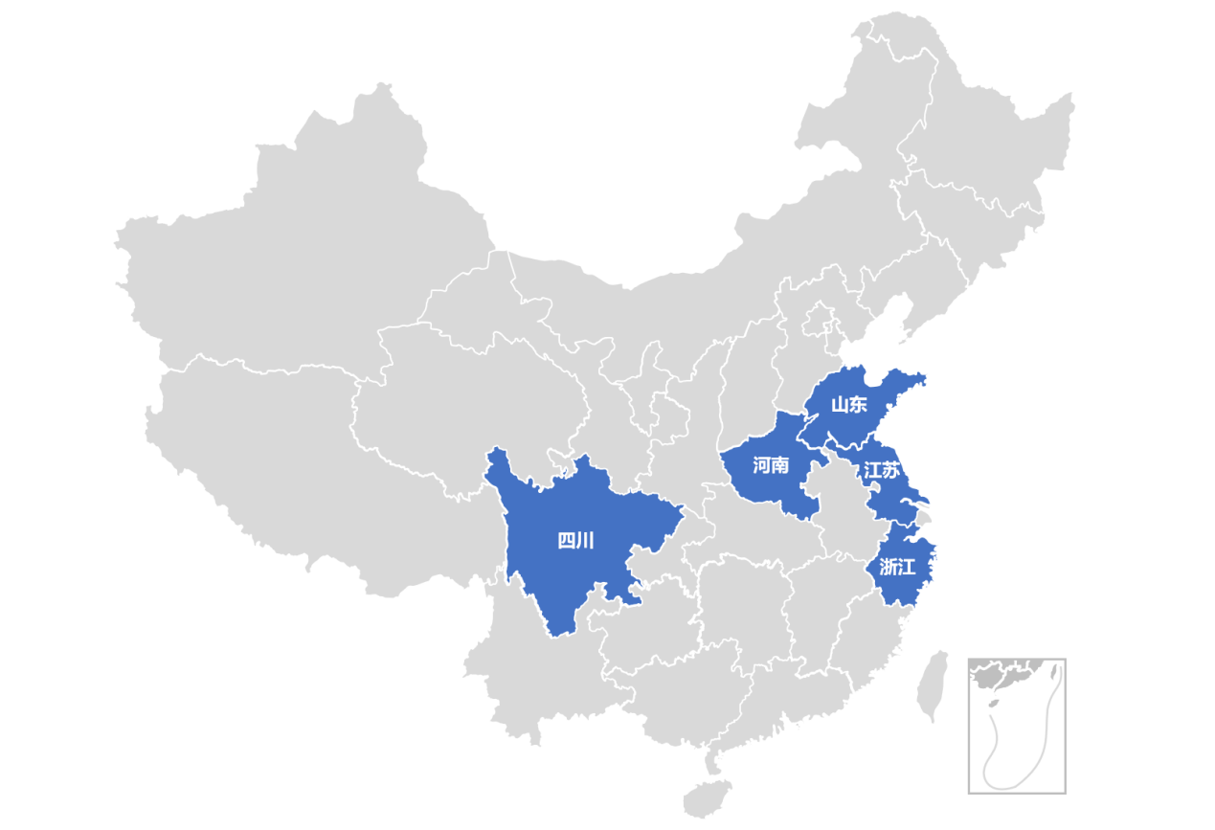

图4-1 工业锅炉产品主要分布的省份

**B．金属冶炼设备**

实力前五∶湖南、河北、山东、河南、江苏

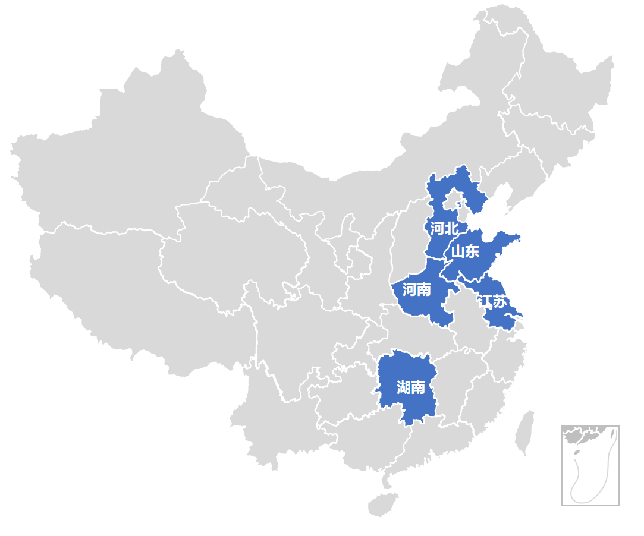

图4-2 金属冶炼设备主要分布的省份

**C．水泥设备**

实力前五∶江苏、河南、四川、河北、湖北

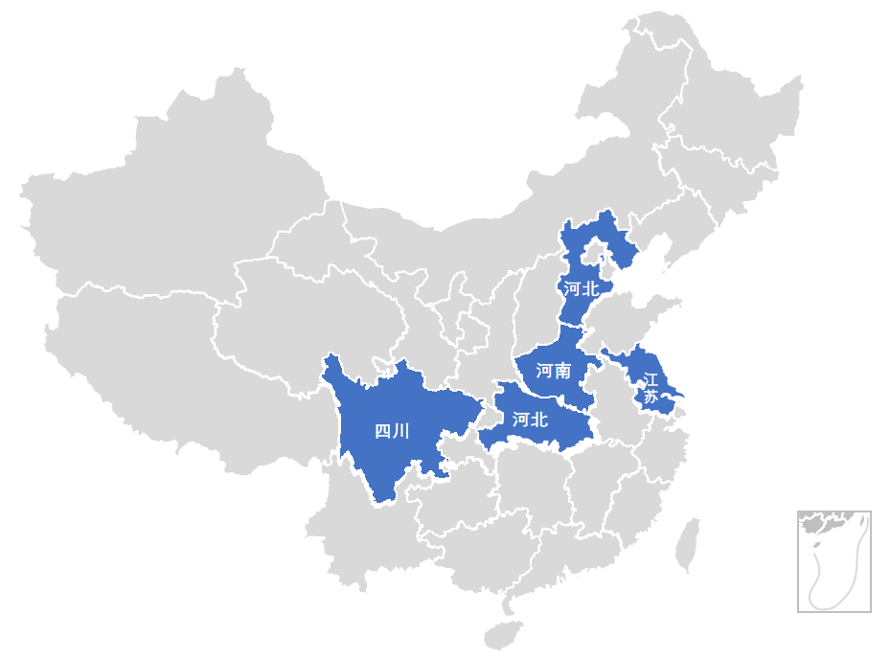

图4-2 水泥设备主要分布的省份

**D．拖拉机**

实力前五∶山东、江苏、河南、浙江、湖北

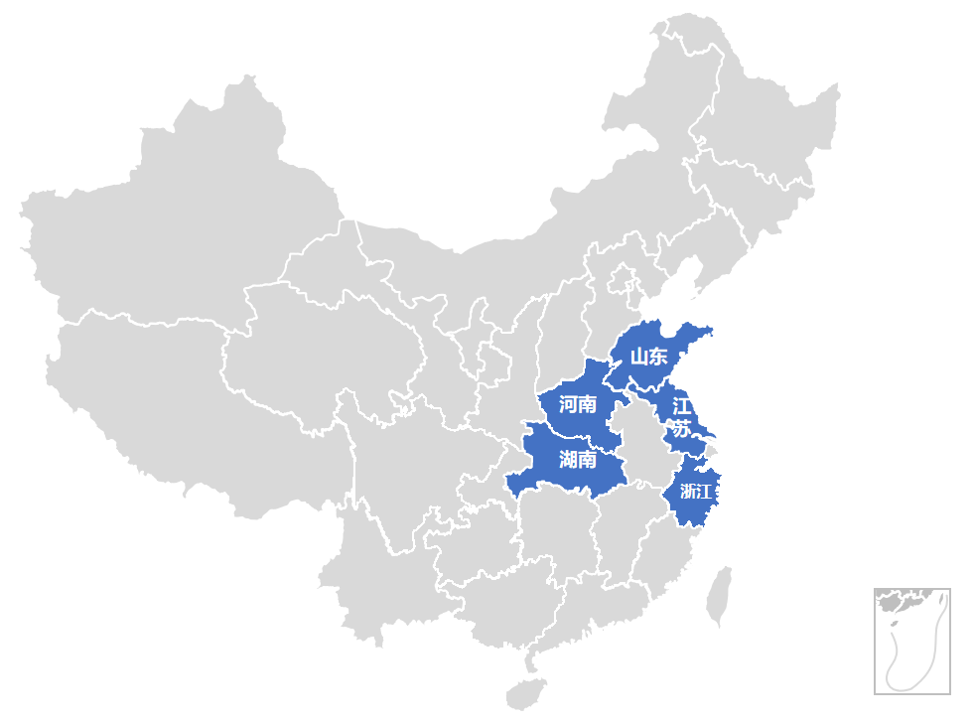

**图4-4 拖拉机的主要分布的省份**

**E. 民用船舶**

力前五∶江苏、浙江、广东、山东、上海

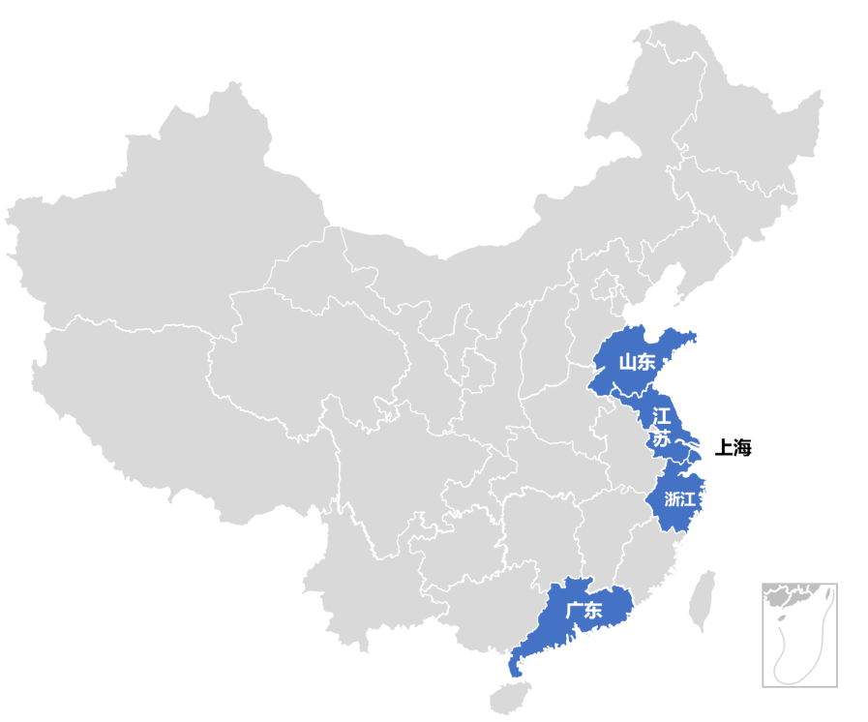

图4-5 民用船舶的主要分布的省份

**F.印刷设备**

实力前五∶广东、江苏、上海、湖南、浙江

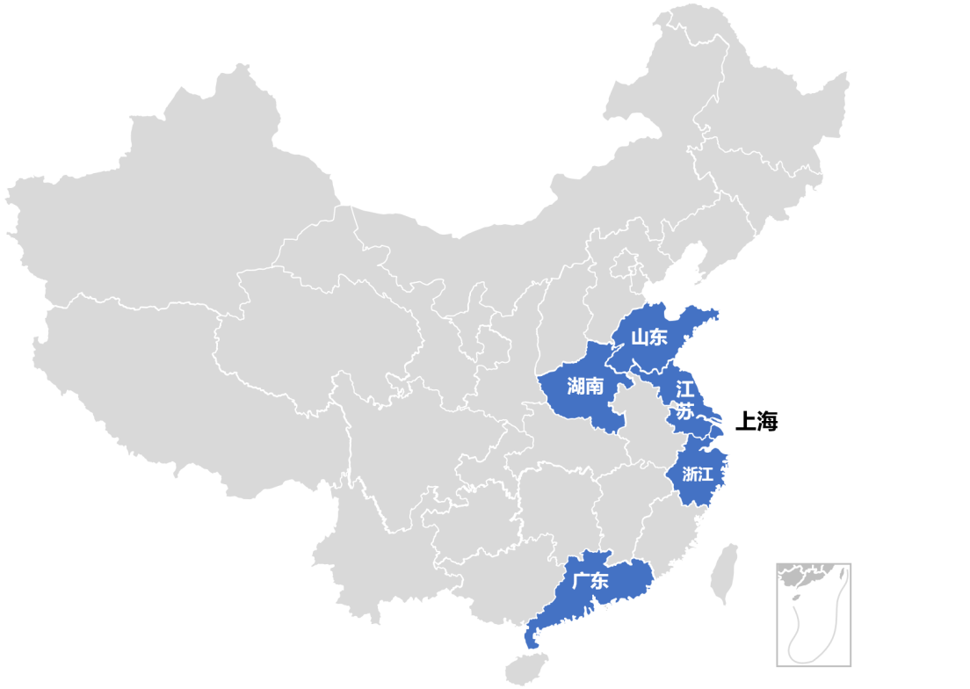

图4-6 印刷设备的主要分布的省份

普通制造业应用范围广，产业规模大，竞争激烈，虽然利润不高，但却是现代工业不可或缺的组成部分，是构建中国完整工业体系的重要一环。本大类，江苏、浙江、山东的实力最强，广东、四川、河南、湖南次之。  **（2）精密设备**

**A. 仪器仪表**

**实力前五∶浙江、广东、山东、福建、四川**

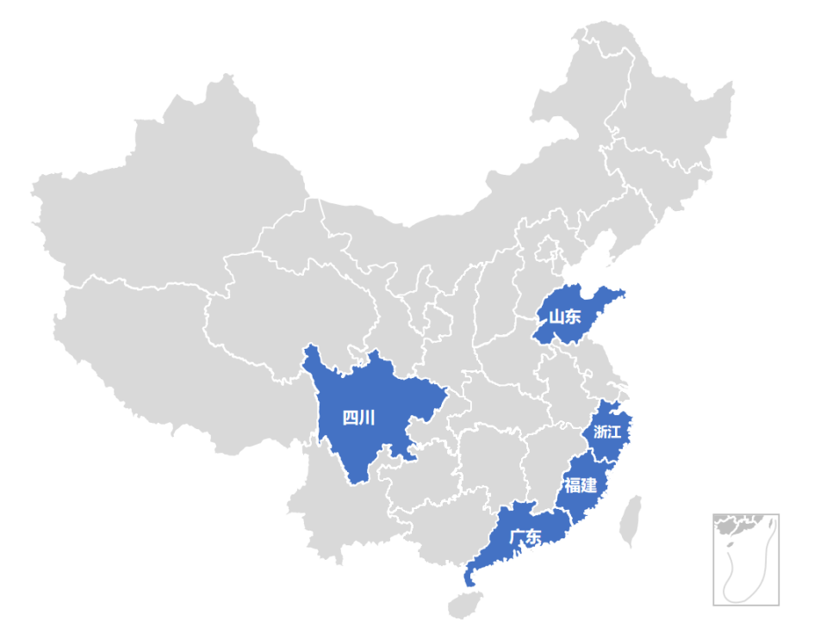

图4-7 仪器仪表的主要分布的省份

**B．电工工具**

实力前五∶浙江、江苏、广东、上海、四川

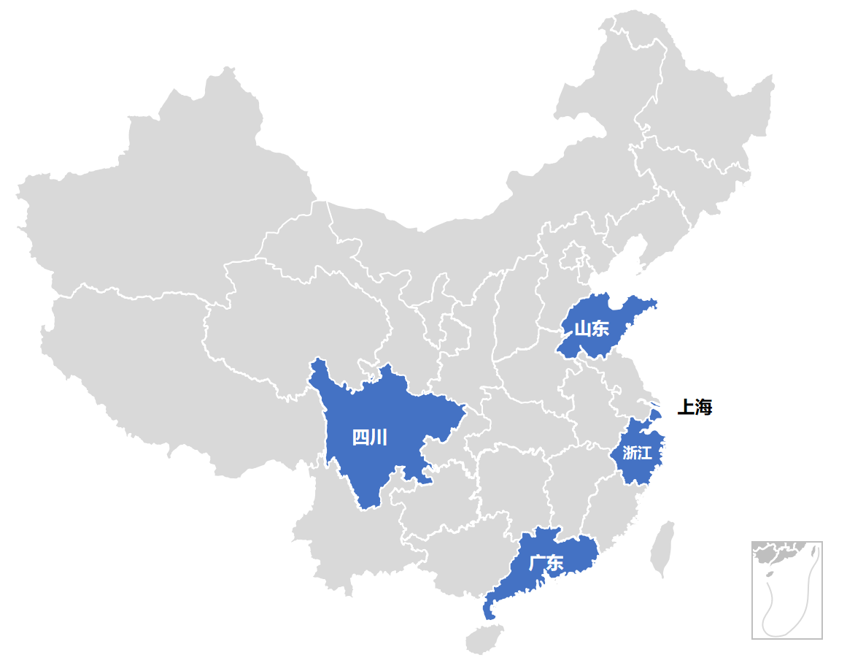

图4-8 电工工具的主要分布的省份

精密设备种类繁多，广泛应用于工业和制造业几乎所有环节，高端产品技术含量非常高，能反映一个国家机械、机电、材料和系统集成的综合实力.光刻机就是精密仪器的最高杰作。浙江、江苏、广东、上海在该领域实力超群，代表中国高端精密设备的最高技术水平，山东、福建、四川次之。 **（3）家用电器 A. 洗衣机**

实力前五∶安徽、江苏、浙江、广东、山东

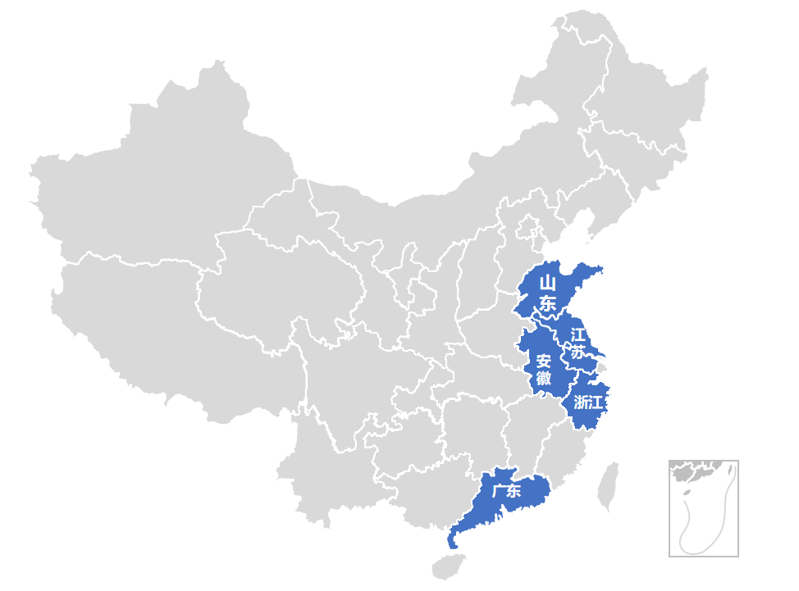

图4-9 洗衣机的主要分布的省份

**B．电冰箱**

实力前五∶安徽、广东、江苏、山东、浙江



图4-10 电冰箱的主要分布的省份

**C. 空调**实力前五∶广东、安徽、湖北、浙江、山东

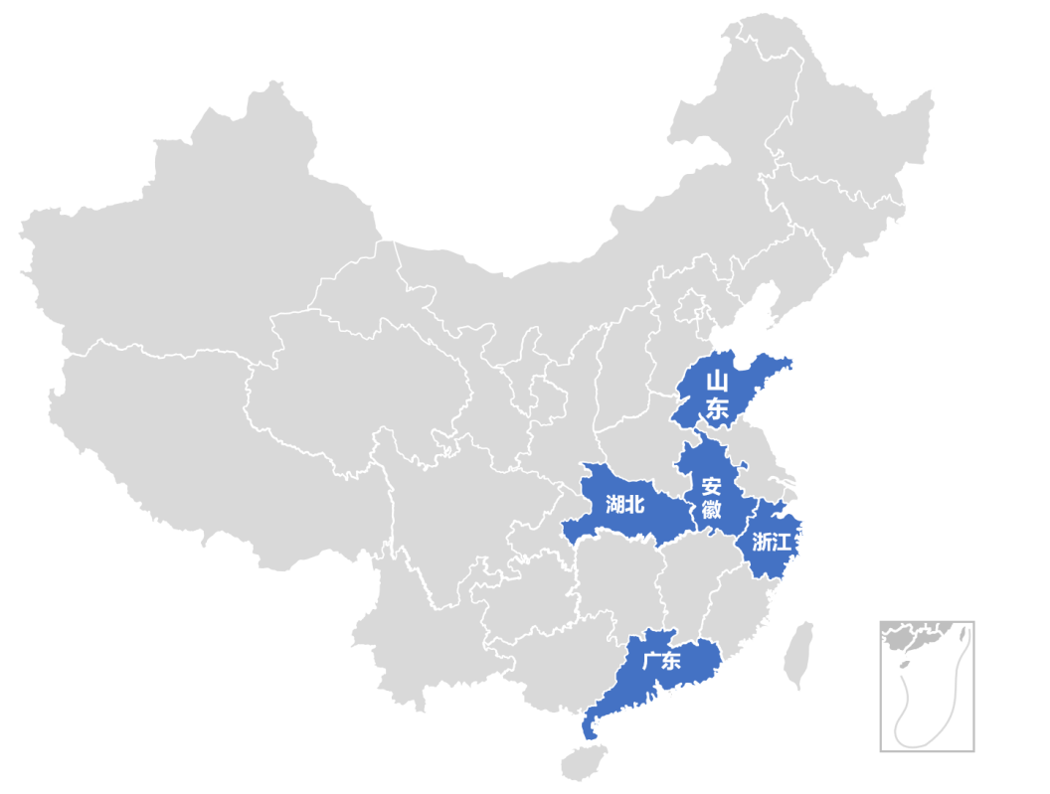

图4-11 空调的主要分布的省份

**D . 彩电**实力前五∶广东、山东、安徽、福建、四川

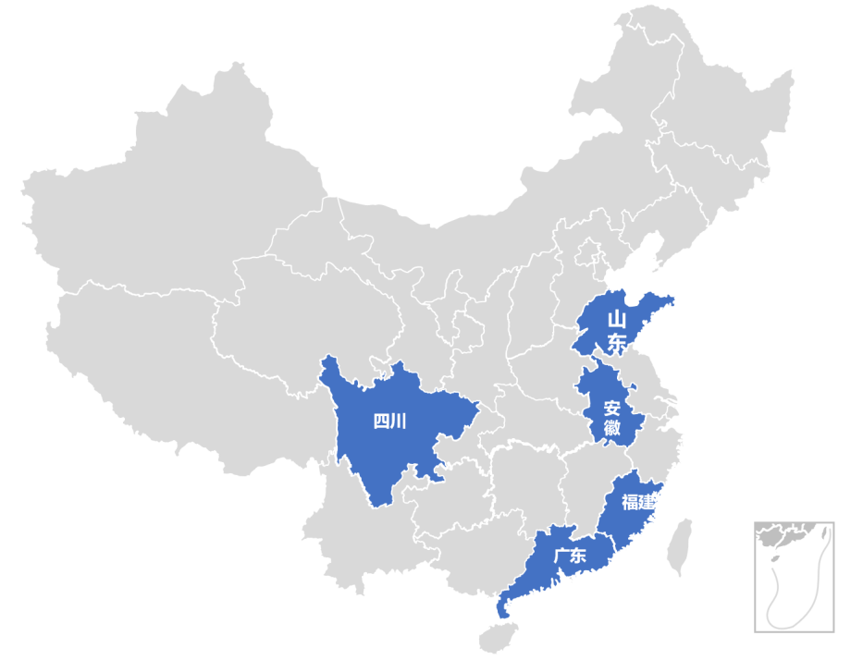

图4-12 彩电的主要分布的省份

**（4）高端装备**

**A.发动机**实力前五∶山东、上海、广东、湖北、江苏

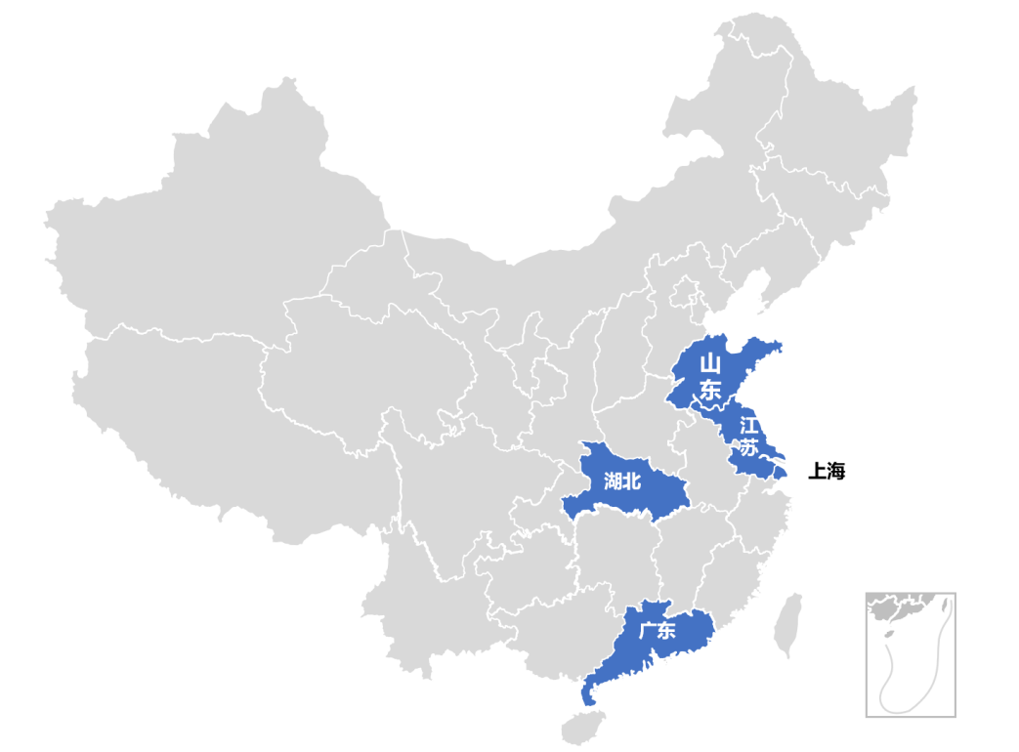

图4-13 发动机的主要分布的省份

**B.金属切削机床**实力前五∶浙江、江苏、广东、山东、安徽

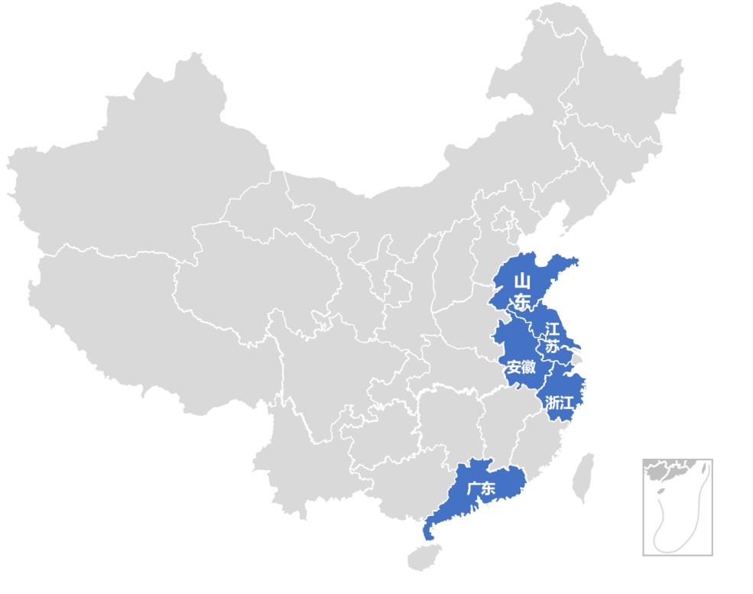

图4-14 金属切削机床的主要分布的省份

**C、铁路机车**

实力前五∶湖南、四川、江苏、山东、湖北

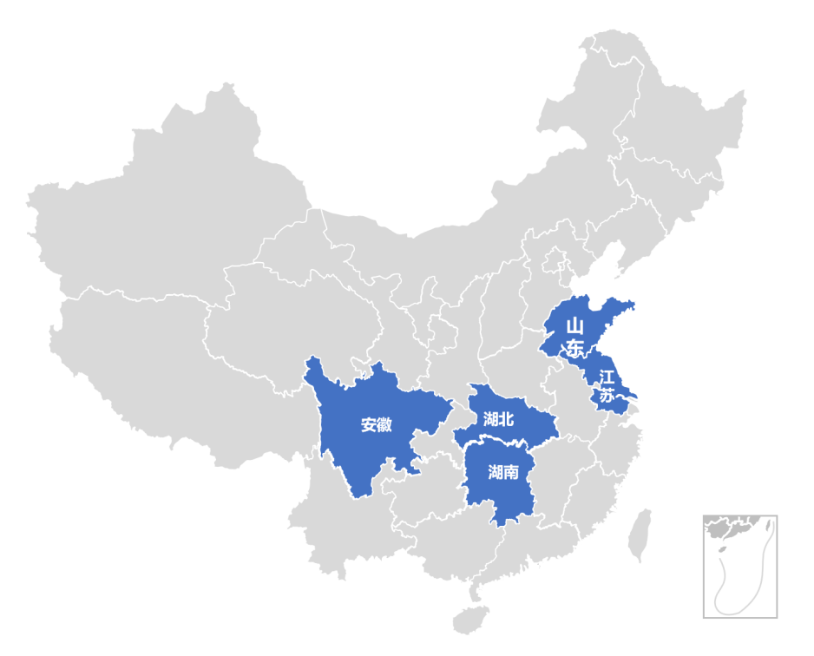

图4-15 铁路机车的主要分布的省份

**D、发电设备**实力前五∶四川、上海、江苏、浙江、山东

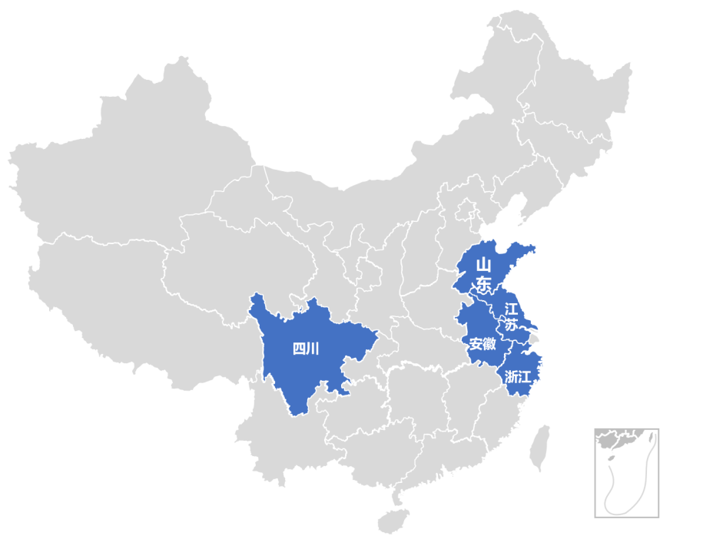

图4-16 发电设备的主要分布的省份

**E. 电动机**实力前五∶浙江、江苏、安徽、上海、山东

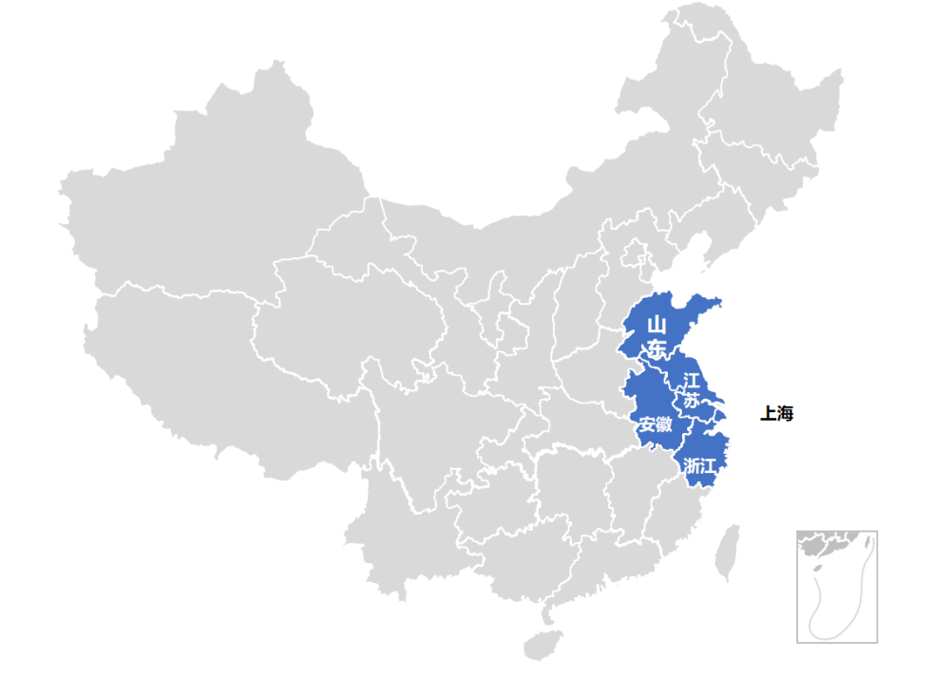

图4-17 电动机的主要分布的省份

动力和机床是人类一切工业的核心，是工业的工业，直接决定一国制造业核心实力，人类工业革命就始于蒸汽机。实话实说.中国高端装备在全球只能算一流水平与德日美法等装备强国差距巨大。我们的航空发动机、汽车发动机、数控机床、电动机与世界顶级水准大概有10年左右的差距。在本领域各省市处于群雄争霸局面，山东强在发动机和高铁机车，上海、四川强在电气，湖南强在中速机车、工程装备，江苏、浙江强在数控机，床和电动机。 **（5）汽车工业**

汽车实力前五：广东、上海、湖北、河北、安徽

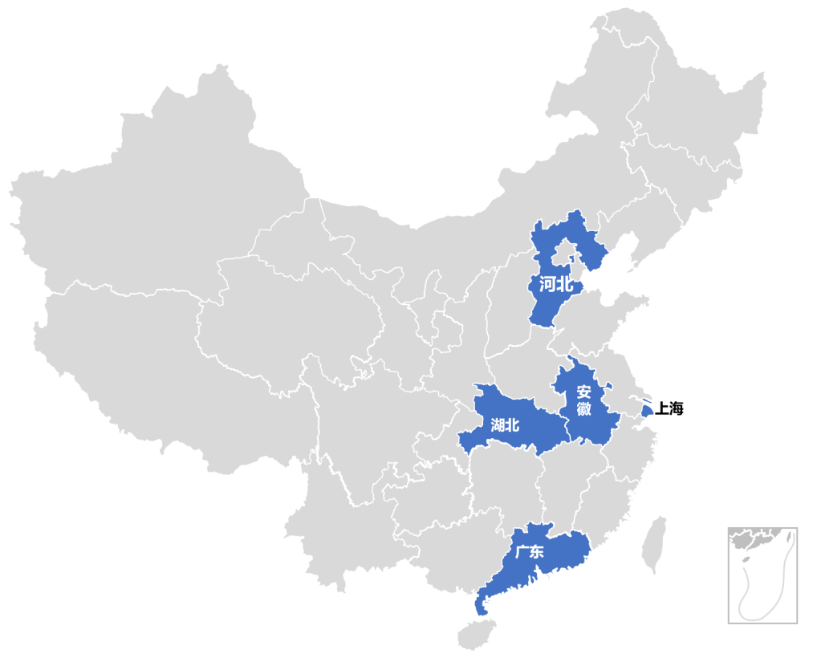

**图4-18 汽车工业的主要分布的省份**

中国汽车工业一年产值达10万亿，是堪比房地产的超级产业。汽车是一个复杂、精密、领域众多的系统集成，能反映一国总体制造业水平。  **（6）半导体工业**

**A.通信基站**

实力前五：广东、上海、福建、湖南、四川

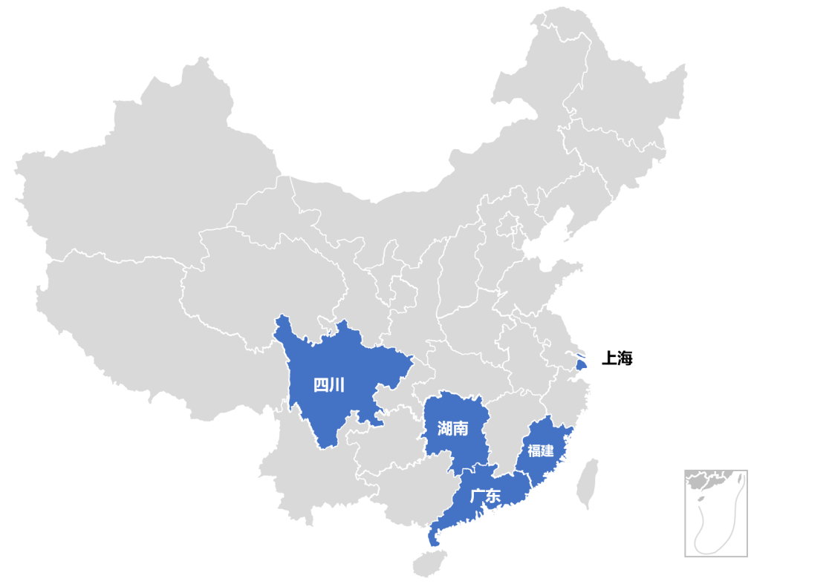

图4-19 通信基站的主要分布的省份

**B. 手机**

实力前五：广东、河南、四川、江西、江苏

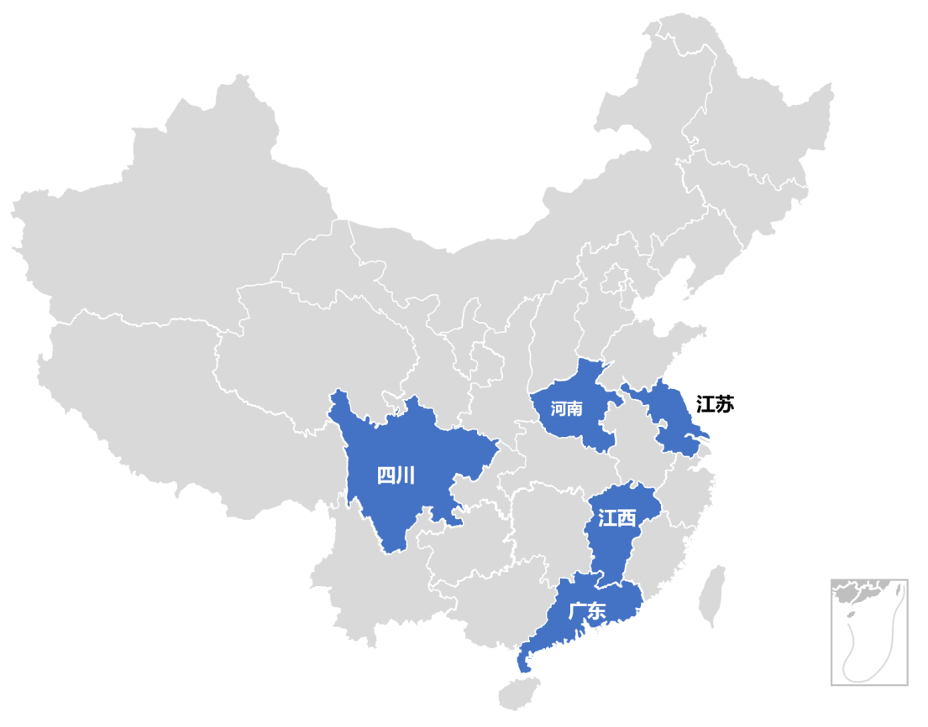

图4-20 手机制造业的主要分布的省份

**C.计算机**实力前五：四川、江苏、广东、安徽、江西

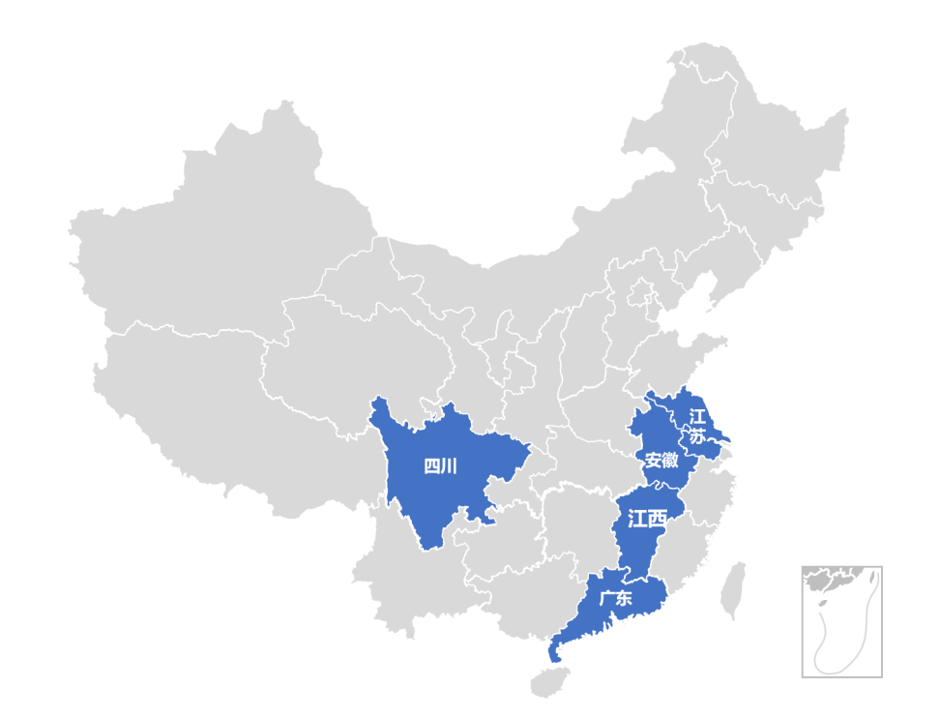

**图4-21 计算机的主要分布的省份**

**D.集成电路**

实力前五：江苏、广东、上海、浙江、四川

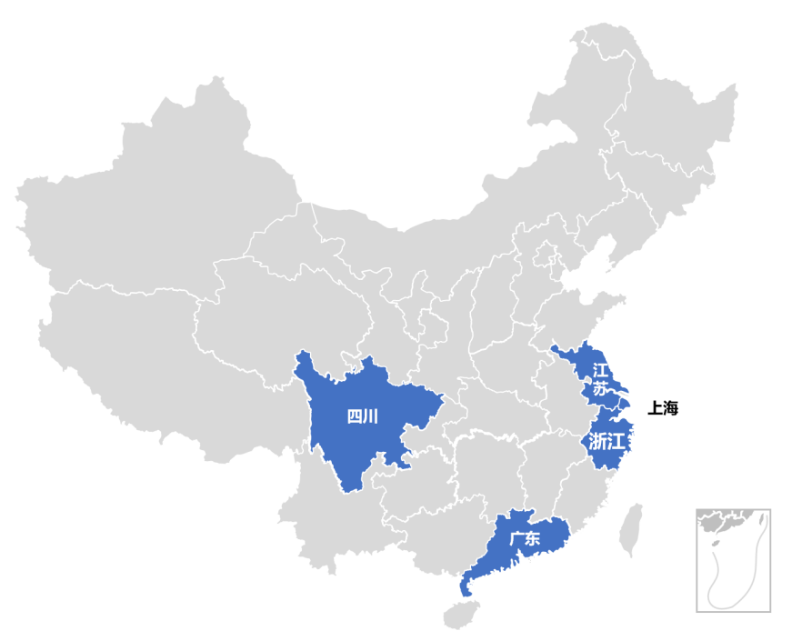

**图4-22 集成电路的主要分布的省份**

**（6）制造业强省实力划分**

大制造业强省（市）实力划分：第一档：广东、江苏、浙江、上海；第二档：山东、四川、安徽；第三档：湖南、河南、湖北、福建；第四档：江西、河北。

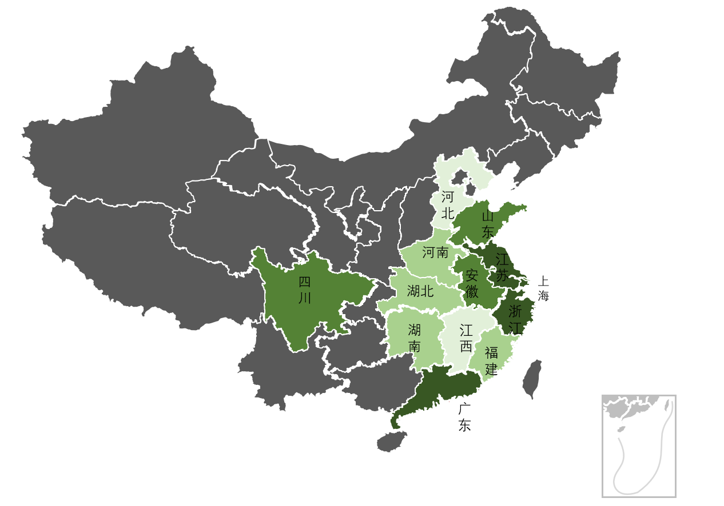

图4-23 大制造业强省（市）实力划分

#### 2.各省市“十四五”时期产业布局

**（1）天津“十四五”时期产业布局：**

优势产业﹕航空航天、石油化工、装备制造、电子信息、生物医药、新能源新材料、轻工业、国防、现代物流、海洋经济。

重点招商引资产业﹕现代服务业的高端商业和电子商务，研发、结算中心和企业总部，现代物流业，金融业，文化产业等。打造移动互联、电子商务、智能城市、泛娱乐和信息安全5个创新型产业集群。

未来产业发展重点：壮大高端装备、新一代信息技术、航空航天、节能与新能源汽车、新材料、生物医药等十大先进制造产业；建设一批智能制造试点；推进创新平台建设，建成清华高端装备研究院、北大信息技术研究院等行业领先的研发转化平台，建设一批重点实验室、工程中心、企业技术中心、孵化器等创新机构。打造科技小巨人升级版，着力推进能力、规模、服务升级，科技型中小企业总量达到10万家，小巨人企业5000家，国家高新技术企业5000家；大力发展新型金融，建设一批运营平台、一批行业领先的创新型机构、一批具有国际影响力的金融品牌；推动文化产业成为国民经济支柱性产业。

**（2）重庆**

**优势产业﹕**资源产业、装备制造业及高新技术产业。

**重点招商引资产业﹕**IT产业、汽车摩托车产业、高端设备、新材料、节能环保、新一代信息产品。

**未来产业发展重点：**引进和实施一批石墨烯、轨道交通装备、精细化工、生物医药、环保技术等重大项目，带动关联产业发展；深入落实《中国制造2025》，打造十大战略性新兴产业，力争形成万亿元产值；延伸汽车产业链，年产销量力争达到400万辆；提高电子信息产业研发制造能力和市场占有率；推动集成电路产业重点突破和整体提升，构建芯片、软件、整机、系统、信息服务全产业链；大液晶显示产业规模；加快培育机器人及智能装备产业，发展基于3D打印技术等新型制造方式；推进石墨烯在工业和消费领域的产业化应用，开发高端金属和纤维复合材料，打造新材料基地；瞄准通用航空器、轨道交通装备、高技术船舶主机与关键零部件，提升高端交通装备产业优势；加强页岩气开发央地合作和各类市场主体培育，构建勘探开发、加工应用、装备制造全产业链；拓展天然气化工上下游产业链，壮大精细化工产业集群；推进医药企业兼并重组和新药开发引进，发挥生物医药产业后发优势；提升环保技术装备水平和总包能力，形成对接市场、配套完备的环保产业集群；依托云计算数据中心优势，引进和培育数据储存、加工、增值应用企业，形成服务国内外的大数据产业链；创新发展电子商务，促进线上线下互动，完善跨境电商口岸通关、国际配送和结算服务体系，促进电子商务与其他产业融合发展；把旅游业培育成为支柱产业，建成国际知名旅游目的地；建设成为全国重要的电子商务、物联网、云计算大数据、智慧物流和数字内容产业中心，促进互联网与经济社会深度融合；务实推动“互联网+”和“+互联网”行动，以“互联网+”带动新兴产业发展，通过“+互联网”为传统产业插上互联网的翅膀。

**（3）上海**

**优势产业﹕**现代服务业以及先进制造业。

**重点招商引资产业﹕**制造业、服务业、城市基础建设与公用事业及农林渔木业。

**重点发展的6大工业：**电子信息产品制造业、汽车制造业、石油化工及精细化工制造业、精品钢材制造业、成套设备制造业和生物医药制造业。

**未来产业发展重点：**加快发展文化创意产业；促进新技术、新模式、新业态、新产业“四新”经济发展；在民用航空发动机与燃气轮机、脑科学与人工智能等领域实施一批重大科技项目，在新能源汽车、机器人与智能制造等领域布局一批重大创新工程；推动大飞机、北斗卫星导航、集成电路等战略性新兴产业。

**（4）江苏**

**优势产业﹕**电子信息产业、纺织产业、医药产业、建材产业、机械产业、石化产业、轻工产业、冶金产业。

**重点招商引资产业﹕**主导产业：电子信息、装备制造、石油化工；新兴产业：新能源、新医药、生物及新材料；传统产业：纺织、轻工、冶金、建材；生产服务业：物流、金融、服务、商业。

**未来产业发展重点：**以智能制造为主攻方向大力发展先进制造业。实施智能制造工程，建设一批智能工厂和智能车间；支持石墨烯产业发展；推动战略性新兴产业规模化发展，加快培育大数据、工业机器人等新增长点，建设一批战略性新兴产业集群；促进现代金融、科技服务、信息技术、现代物流等重点产业加快发展；打造一批互联网产业园和众创园、云计算和大数据中心，做强做大骨干企业；培育一批骨干文化企业和重点文化产业园区；提高农业产业化经营水平，延伸农业产业链和价值链；发展节能环保绿色产业。

**（5）山东**

**优势产业﹕**轻工业、纺织、机械、化工、建材和冶金六大传统产业为工业主体。

**重点招商引资产业﹕**高新技术产业、装备制造业、现代农业、现代服务业、海洋产业。

**未来产业发展重点：**大力发展教育、医疗、养老、健康、旅游、文化、休闲、娱乐、体育等产业，引导各类服务业改善供给结构；下决心推动钢铁、煤炭、水泥、有色、船舶、玻璃、轮胎、地炼等行业去产能；加快食品、轻工、纺织、原材料等传统优势产业转型升级；培育发展新一代信息技术、轨道交通设备、海洋工程装备、先进机械设备、生物医药、新材料、新能源等新兴产业；推动其他各类知识密集型产业快速成长。

**（6）北京**

**优势产业﹕**现代制造业、现代服务业、高新技术产业、都市型现代农业以及限制发展的产业（高耗能、高污染、低附加价值产业）。新一代信息技术、生物医药、新能源、节能环保、新能源汽车、新材料、高端装备制造和航空航天八大战略性新兴产业；金融业、批发和零售业、文化创意产业。

**重点招商引资产业﹕**工业、农业、商业、旅游业、金融保险业、文化社会事业、环保工业和基础设施。科技、医疗、养老等服务领域。鼓励跨国公司在北京设立地区总部、研发中心、采购中心、财务管理中心等功能性机构。

**未来产业发展重点：**发展节能环保产业、文化创意产业；促进健康、养老、体育产业发展；打造金融、信息、科技服务三大优势产业；力争在新能源汽车、集成电路、机器人、3D打印等重点领域取得突破；积极发展大数据产业。

**（7）广东**

**优势产业﹕**电子信息、电气机械、石油化工、纺织服装、食品饮料、建筑材料、造纸、医药、汽车等九大支柱产业，造船、轨道交通装备、核电装备、风电装备、通用飞机等先进制造业。

**重点招商引资产业﹕**高端新型电子信息、新能源汽车、半导体照明（LED）、生物、高端装备制造、节能环保、新能源和新材料等战略性新兴产业。另也重点发展现代服务业、先进制造业、传统产业转型升级、健康卫生等新型产业、高技术产业等。

**未来产业发展重点：**发展“工作母机”类装备制造业；加快高档数控机床和机器人等智能装备的研发和产业化，打造一批智能制造示范基地；培育壮大一批工业机器人制造企业，实施机器人示范应用计划；大力发展工业互联网，促进生产型制造向服务型制造转变；做大做强战略性新兴产业，推进新一代显示技术等6个产业区域集聚发展试点，培育3D打印、可穿戴设备等新兴产业；推进海洋经济综合试验区建设，发展海洋经济；加快发展节能环保产业；打造跨境电商产业功能区，支持有条件的城市申报跨境电商综合试验区；发展影视传媒、动漫游戏、广告创意等文化产业集群。

**（8）浙江**

**优势产业﹕**纺织、化工、医药、机械、电子等产业。

**重点招商引资产业﹕**纺织、化工、医药、机械、电子等产业。

**未来产业发展重点**：重点抓好以互联网为核心的信息经济，逐步形成以现代农业为基础、信息经济为龙头、先进制造业和现代服务业为主体的产业结构；加快规划建设杭州城西科创大走廊、钱塘江金融港湾、乌镇互联网创新发展试验区；推进农业全产业链建设，建设一批农业产业集聚区。

**（9）四川**

**优势产业﹕**资源产业、农产品加工业、装备制造业及高新技术产业。

**重点招商引资产业﹕**机械产业、信息产业及医药产业。

**未来产业发展重点“7+7+5”产业，七大优势产业、七大战略性新兴产业和五大高端成长型产业：**建设世界级钒钛产业基地、全国重要的稀土研发制造中心；发展现代农业和健康养老旅游业；发展川西北生态经济区全域旅游，建设川藏世界旅游目的地；启动实施制造业创新中心建设、高端装备创新研制及智能制造等一批重大工程；大力发展云计算、大数据产业。培育石墨烯、北斗卫星导航、机器人、生物医药等新兴产业；培育知识产权密集型产业；着力提高电子信息、汽车制造产业本地配套率；支持川酒、川茶、川菜、川药等特色优势产业；推动节能环保装备产业发展。

**（10）福建**

**优势产业﹕**电子信息业、机械制造业、石油化工业及高新技术产业及传统优势行业。

**重点招商引资产业﹕**为种养殖业等第一产业，石化、电子、机械、轻纺、能源、医药等第二产业及城市公用设施、交通运输、旅游、物流、教育、医疗卫生、中介服务等第三产业。

**未来产业发展重点：**重点发展智能制造、绿色制造、服务型制造、数控技术和智能装备、新一代信息技术、生物与新医药、新材料、新能源、节能环保等新兴产业；2020年，电子、石化、机械三大主导产业和海洋经济产值均超万亿元；旅游、物流、金融成为新的主导产业；做大特色优势农业。

**（11）山西**

**优势产业﹕**煤化工产业、装备制造业、材料工业、旅游业、电子信息、生物技术、新能源、特色农业和农畜产品加工业、服务业、基础设施、社会事业及煤炭、焦炭、冶金、电力传统优势产业的技术提升改造。

**未来产业发展重点：**加快发展七大非煤产业；加快推进风电、光伏发电和生物质能发电、煤基清洁能源；重点发展轨道交通、煤机、煤层气、电力、煤化工等装备制造产业；积极发展特色食品、现代医药产业；大力发展电动汽车产业；发展旅游业、研发设计、检验检测、知识产权服务等高技术服务业、健康养老产业等现代服务业；加快云计算、大数据、物联网、移动互联网等与现代制造业、现代农业、现代服务业深度融合，发展分享经济。

**（12）安徽**

**优势产业﹕**汽车及工程机械、家用电器行业、电子信息产品制造业、软件业、新型建材工业及矿产资源的开发利用、能源、建材、冶金、有色、化工。

**未来产业发展重点：**大力发展现代服务业。实施服务业主导产业培育计划；促进现代物流、信息服务、健康服务等产业规模化、高端化发展；发展分享经济，促进互联网与经济社会融合发展；建设互联网文化产业和创意文化产业综合试验基地；加快发展量子通信、航空动力、高端医疗装备等新兴产业；培育壮大科技服务、工业设计、检验检测等新兴服务业。

**（13）江西**

**优势产业﹕**飞机、陶瓷、铜冶炼。

**未来产业发展重点：**在电子信息、航空制造、生物医药、节能环保、新能源等领域实施一批重大产业项目；推进LED产业基地建设；加快大数据、云计算的开发应用；实施“互联网+智能制造”行动计划；培育发展高档数控机床、工业机器人、3D打印、北斗导航等产业；积极发展文化创意产业。

**（14）河南**

**优势产业﹕**化学制品、氧化铝、电解铝、整车产品、粮食制成品、装备制造业、彩电玻壳、新型电池、血液制品、抗生素原料药和超硬材料。

**未来产业发展重点：**重点推动高端装备制造业，包括电气装备、矿山装备、现代农机、数控机床、机器人等；龙头带动、集群配套为抓手促进电子信息产业加快发展；重点发展智能终端、智能穿戴生产能力、软件开发、动漫游戏、移动多媒体等产业；加快发展冷链、休闲、健康、饮品、配餐、主食等食品产业；重点突破电池、电机、电控等关键核心技术和相关零部件产业，加速电动汽车产业化。钢铁、电解铝等产业扩大精深加工产品；推动生物医药产业加速发展；发展节能环保产业和环保装备产业化。

**（15）湖南**

**优势产业﹕**烟草、钢铁、机电制造、高新技术产业、生物医药。

**未来产业发展重点：**抓好电力机车工程实验室及智能制造车间等重点项目建设；推动装备制造、钢铁、有色、石化等传统产业绿色化；促进新能源、新材料、电子信息、生物医药、通用航空、两型住宅等新兴产业规模化、集约化成长；加快培育新能源汽车、高性能数字芯片、智能电网、3D打印、工业机器人等新增长点；推进浮空器、高效液力变矩器、北斗卫星应用等产业项目建设；加快发展金融保险、研发设计、检测检验、信息技术服务、商务咨询等生产性服务业；完善云计算、大数据平台。

**（16）湖北**

**优势产业﹕**冶金、汽车、纺织、建材。

**未来产业发展重点：**大力发展生态旅游、生态农业、健康养生、节能环保等产业；加快先进制造业发展，加快形成2至3个产值过万亿的产业；实施大数据发展行动计划；盯紧光电子、3D打印与新一代信息技术等15个重点产业领域；实施智能制造等九大工程；促进新一代信息技术等十大产业领域实现突破发展；培育30个新兴领域重点成长型产业集群。

**（17）河北**

**未来产业发展重点：**推广冰雪运动、发展冰雪产业，打造京张体育文化旅游产业带；壮大保定汽车、石家庄通用航空、唐山动车城、秦皇岛汽车零部件等先进装备制造基地；推进沧州激光、邢台新能源汽车业园；做强光伏、风电、智能电网三大新能源产业链；建设“京津冀大数据走廊”；培育壮大节能环保监测、治理装备产业；推动旅游产业发展；畜牧、蔬菜、果品三大优势主导产业。

**（18）辽宁**

**未来产业发展重点：**促进机器人、航空航天、生物医药、节能环保、新型海工装备等战略性新兴产业加快发展；发展满足市场需求的电子信息、纺织服装、食品加工等轻工业；实施“互联网+”行动计划，推动移动互联网、云计算、大数据、物联网等与现代制造业结合；电子商务、工业互联网和互联网金融健康发展；支持快递物流产业园区建设；加快发展临港、临空产业。

**（19）陕西**

**未来产业发展重点：**启动中国制造2025陕西行动计划，重点发展电子信息、航空航天、新能源汽车、3D打印、机器人、高端芯片制造、智能终端生产等产业；推进汽车基地和新能源汽车研发；以国家基金图推动航空发动机专项和集成电路产业发展；建立航空及航空服务业和卫星应用产业聚集区；超前部署石墨烯、量子通信、第五代移动通信、自旋磁存储等项目。

**（20）贵州**

**未来产业发展重点：**实施大数据战略行动，积极发展大数据核心业态、关联业态和衍生业态；实施智能制造试点示范项目；建设一批新型材料产业基地；促进航空航天、智能终端、高端数控机床、新能源汽车等装备制造业；发展文化创意产业,建设一批特色文化产业基地。

**（21）云南**

**未来产业发展重点**：培育现代生物、新能源、新材料、先进装备制造、电子信息等重点产业；培育云计算、大数据、物联网、移动互联网应用产业；重点发展数字技术、智能制造等新一代信息技术产业、电子信息产品制造业和信息服务产业；培育生态文化、养生休闲、大健康、文化创意、民族时尚创意等服务业。

**（22）黑龙江**

**未来产业发展重点：**推动钛合金、3D打印、机器人、复合材料、石墨产业发展；大力发展旅游业，培育冰雪体育产业；鼓励和引导社会力量投资养老健康产业；积极发展文化产业；推动信息服务产业发展，建立大数据中心。

**（23）广西**

**未来产业发展重点：**拉长糖业产业链；推动铝产业集群发展；加快移动互联网、云计算、大数据、物联网等信息技术发展；重点发展新一代信息技术、北斗导航、地理信息、智能装备制造、节能环保、新材料、新能源汽车、新能源、生物医药、大健康、人工智能、高效储能、生命科学等新兴产业。

**（24）新疆**

**未来产业发展重点：**把文化产业建成国民经济支柱性产业，加快培育新型文化业态；打造能源化工材料产业基地；石油石化、煤炭等产业链向中下游延伸；发展新能源、新材料、先进装备制造、生物医药等战略性新兴产业；展集生态农业、医疗保健、体育健身、休闲旅游、养老服务为一体的健康产业。

**（25）内蒙古**

**未来产业发展重点：**加快煤炭深加工、精细化工、有色深加工等重点项目建设；促进现代煤化工向下游延伸、有色金属生产加工和装备制造向高端发展、农畜产品向终端拓展；大力推进协同制造、智能制造，做大装备制造业；拓展锂电池、永磁材料产业链，努力做大电动汽车产业；大力发展文化产业，用好文化产业发展基金。

**（26）吉林**

**未来产业发展重点：**发展无人机产业，无人机产业产值增长50%以上；加快推进云计算、大数据、空间地理信息集成、灾备中心等项目；战略性新兴产业深入实施9大行动计划，培育发展新材料、新一代信息技术、生物医药、高性能医疗器械等新兴产业。

**（27）甘肃**

**未来产业发展重点：**培育壮大战略性新兴产业，推动大数据、新材料、生物制药及中藏药、先进装备制造、节能环保等产业发展；发展现代服务业，包括文化产业、健康养老产业、文化旅游产业等。

**（28）宁夏**

**未来产业发展重点：**瞄准新材料、智能制造、生物制药、节能环保等中高端产业；抓好3D打印、数控机床、高端轴承、碳基材料等项目；光伏发电装备、风机制造等上下游产业协同发展；培育信息产业，支持软件、游戏等产业发展，引进智能终端、可佩戴设备等信息装备企业；培育壮大创意、动漫、影视等文化产业。

**（29）海南**

**未来产业发展重点：**发展新兴产业，培育壮大软件业、电商业、服务外包等产业，建立和运用大数据、云计算，提高互联网产业规模化水平；扶持发展海洋运输、海洋装备制造、海洋生物医药、海水淡化等海洋新兴产业，促进临港产业加速发展；十二个重点产业：旅游产业，热带特色高效农业，互联网产业，医疗健康产业，金融保险业，会展业，现代物流业，油气产业，医药产业，低碳制造业，房地产业，高新技术、教育、文化体育产业。

**（30）青海**

**未来产业发展重点：**改造提升盐湖化工、有色冶金等传统产业，延伸补强下游精深加工产业链；发展轻工纺织、饮用水、中藏药加工、民族用品等消费品工业；发展生态环境最具“亲和力”的旅游产业。

**（31）西藏**

**未来产业发展重点：**大力发展特色优势产业；加快旅游产业大发展；加快发展唐卡、藏毯、演艺等特色文化产业，推动国家级文化产业示范区、藏羌彝文化产业走廊建设；加快发展保健食饮品、休闲健身、康复疗养等健康产业。

### （三）产业链供应链空间分布图

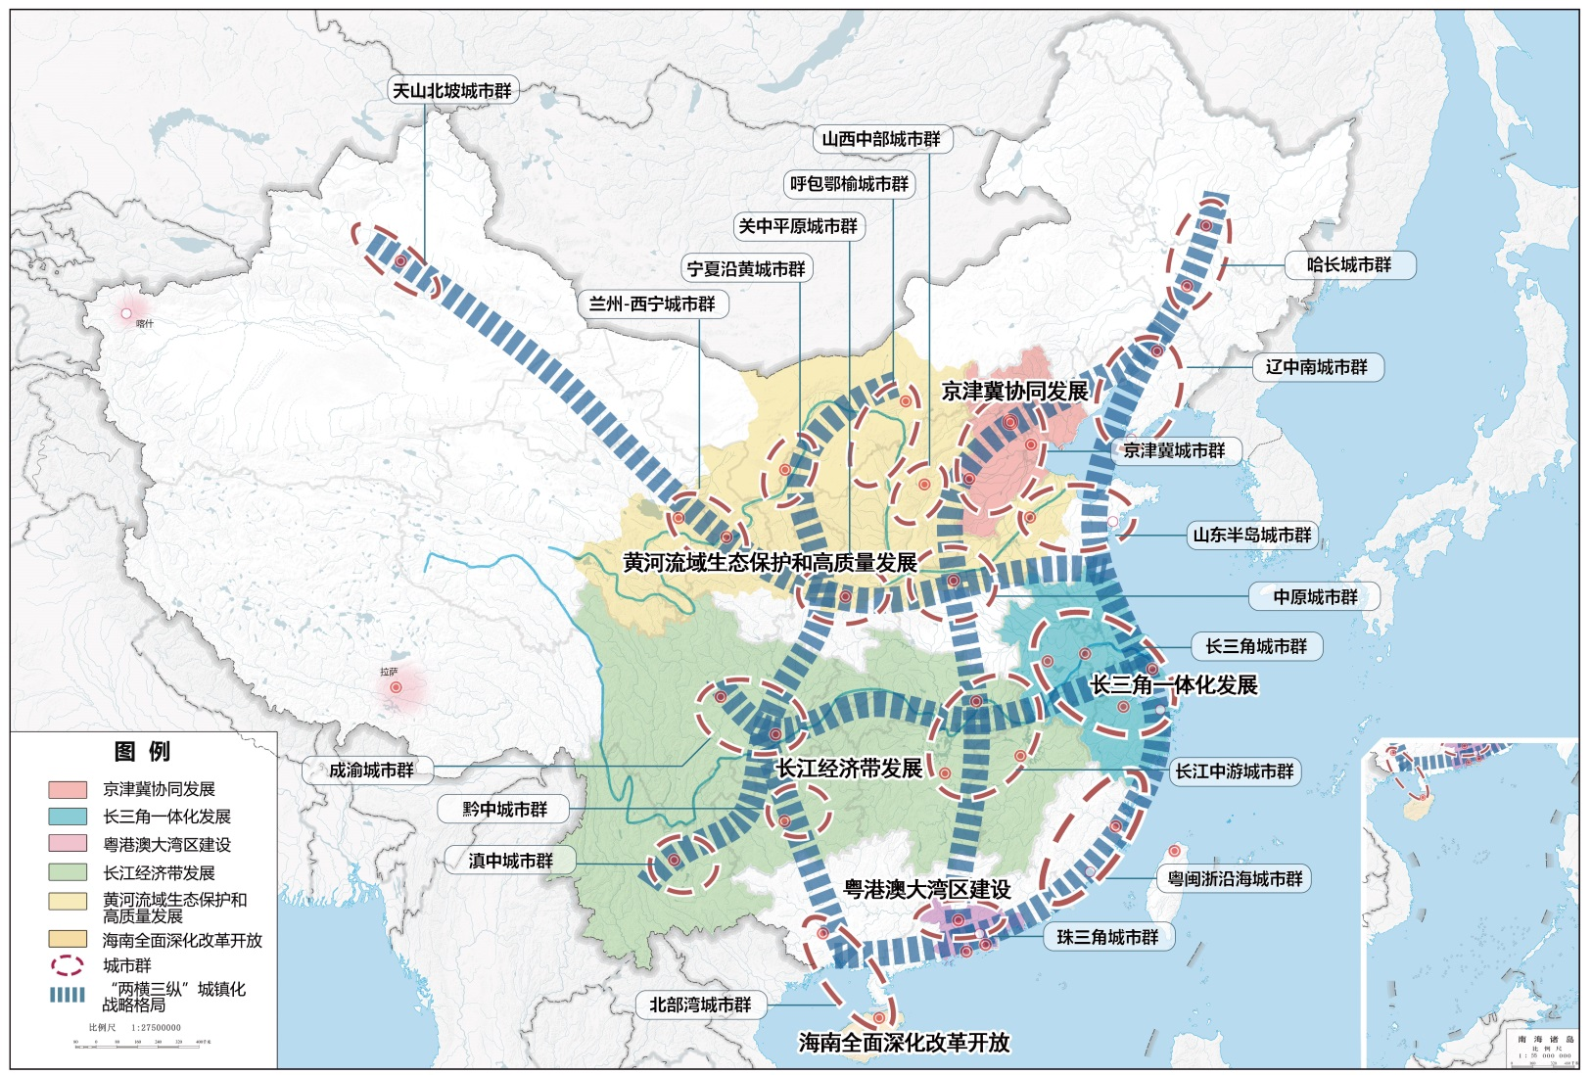

城市群是承载产业链供应链的重要载体，目前国内第一梯队的城市群如：京津冀、长三角、珠三角、成渝、长江中游等城市群——优化提升。第二梯队城市群：山东半岛、粤闽浙沿海、中原、关中平原、北部湾等城市群——发展壮大。第三梯队的城市群：哈长、辽中南、山西中部、黔中、滇中、呼包鄂榆、兰州－西宁、宁夏沿黄、天山北坡等城市群——培育发展。

**专栏4-1 哈长城市群产业链**

|  |
| --- |
| 哈长城市群产业链体系：该区域是全国重要的老工业基地和最大的商品 粮基地，煤炭、石油、天然气等资源禀赋条件良好，已形成以装备、汽车、石化、能源、医药、农产品加工等为主体的工业体系，边境贸易、国际物流等服务业快速发展，开放型经济体系初步形成。 |

**专栏4-2 辽中南城市群产业链**

|  |
| --- |
| 辽中南城市群产业链体系：已形成装备制造、汽车、能源、医药、电子信息等为主体的工业体系。 |

**专栏4-3京津冀城市群产业链**

|  |
| --- |
| 京津冀城市群产业链体系：北京发展服务经济、知识经济、绿色经济，构建高精尖经济结构。天津发展航运物流和航空航天、生物医药、节能环保等战略性新兴产业，打造全国先进制造研发基地及生产性服务业集聚区。河北积极承接首都产业功能转移和京津科技成果转化，大力发展先进制造业、现代服务业和战略性新兴产业。 |

**专栏4-4山东半岛城市群产业链**

|  |
| --- |
| 山东半岛城市群产业链：东营、淄博发展石化和医药产业带、山东济南发展电子信息产业带、山东青岛、日照发展家电制造产业带、烟台、威海发展汽车制造产业带、潍坊、即墨发展纺织服装产业带、日照、青岛、威海、烟台发展海洋产业带。 |

**专栏4-5中原城市群产业链**

|  |
| --- |
| 中原城市群产业链：主要发展装备制造、智能终端、有色金属、食品等产业集群优势明显，物流、旅游等产业具有一定国际影响力。 |

**专栏4-6长三角城市群产业链**

|  |
| --- |
| 长三角城市群产业链：南京都市圈打造成为区域性创新创业高地和金融商务服务集聚区。杭州都市圈培育发展信息经济等新业态新引擎。合肥都市圈加快建设承接产业转移示范区。苏锡常都市圈发展先进制造业和现代服务业集聚区。宁波都市圈加快建设现代化综合枢纽港、国际航运服务基地和国际贸易物流中心。沪宁合杭甬发展带发展服务经济和创新经济。沿江发展带发展临港制造和航运物流业，建设科技成果转化和产业化基地。沿海发展带培育临港制造业、海洋高新技术产业、海洋服务业和特色农渔业。沪杭金发展带建成为以高技术产业和商贸物流业为主的综合发展带。 |

**专栏4-7 长江中游城市群产业链**

|  |
| --- |
| 长江中游城市群产业链：工业门类较为齐全，形成了以装备制造、汽车及交通运输设备制造、航空、冶金、石油化工、家电等为主导的现代产业体系，战略性新兴产业和服务业发展迅速。 |

**专栏4-8 粤闽浙沿海城市群产业链**

|  |
| --- |
| 粤闽浙沿海城市群产业链：发展电子、石化等产业，建立现代高附加值的临港重化工产业群。 |

**专栏4-9珠三角城市群产业链**

|  |
| --- |
| 珠三角城市群产业链：在珠江东岸，以深圳、东莞、惠州为主体，形成了全国著名的电子信息产业走廊；在珠江西岸，以佛山、中山、珠海、广州为主体，形成了电子、电气机械产业集群。 |

**专栏4-10 北部湾城市群产业链**

|  |
| --- |
| 北部湾城市群产业链：南宁强化国际合作、金融服务、信息交流、商贸物流、创业创新等核心功能，建设现代产业集聚区，规划建设五象新区等对外开放合作平台，构建“一带一路”有机衔接的门户枢纽城市和内陆开放型经济高地。海口推进海澄文一体化，加快建设海岛及南海海洋研发和综合产业开发基地；湛江加快构建区域性综合交通枢纽、先进制造业基地和科教创新中心，建设全国海洋经济创新发展示范城市、生态型海湾城市。 |

**专栏4-11 滇中城市群产业链**

|  |
| --- |
| 滇中城市群产业链：昆明市重点布局发展生物医药和大健康、新材料、先进装备制造、数字经济等产业的同时，加快旅游、文化、现代物流、金融保险等现代服务业发展。曲靖市重点布局发展先进制造业、绿色食品、现代服务业等产业。玉溪市重点布局发展卷烟及配套、矿冶及装备制造、生物医药和大健康及文化旅游等产业。楚雄州重点布局发展烟草及配套、生物医药和大健康及文化旅游等产业。红河州北部7县、市重点发展现代农业及绿色加工产业、有色金属与新材料及电子设备制造产业、文化旅游及通用航空产业。 |

**专栏4-12 黔中城市群产业链**

|  |
| --- |
| 黔中城市群产业链：贵阳—安顺经济带重点发展高端装备制造、资源精深加工、旅游等产业，加快与滇中城市群等区域合作；贵阳—都匀—凯里经济带重点发展生态旅游、特色农产品加工和商贸物流业，并培育一批承接产业转移示范基地；贵阳—遵义经济带重点发展装备制造、旅游、特色轻工等产业，打造高铁沿线无障碍物流“绿色通道”；贵阳—毕节经济带在加快发展装备制造业的同时，积极推动能源电力等传统工业转型升级，促进资源精深加工。对于处于重要节点的遵义、安顺、毕节、凯里和都匀等5座区域中心城市将积极完善功能，加快人口和产业聚集，提升辐射带动功能，成为所在地区的旅游中心、商贸物流中心和产业基地。 |

**专栏4-13 成渝城市群产业链**

|  |
| --- |
| 成渝城市群产业链：成德绵乐城市带围绕电子信息、装备制造、航空航天、科技服务、商贸物流等产业，打造创新驱动的特色产业集聚带。增强泸州、宜宾、涪陵、长寿、万州等产业园区支撑作用，建设临港产业、特色产业和现代物流基地。成都增强成都西部地区重要的经济中心、科技中心、文创中心、对外交往中心和综合交通枢纽功能，加快天府新区和国家自主创新示范区建设，完善对外开放平台，提升参与国际合作竞争层次。重庆充分发挥长江上游地区经济中心、金融中心、商贸物流中心、科技创新中心、航运中心的作用，加快两江新区建设，全面增强集聚力、辐射力和竞争力。 |

**专栏4-14 山西中部盆地城市群产业链**

|  |
| --- |
| 山西中部盆地城市群产业链：太原加快建设服务区域、功能完善、富有吸引力的发展核心区，借力山西转型综改示范区、国家农业高新技术产业示范区等功能区建设，平遥重点提升市域旅游服务能力和水平，介休重点发挥交通、资源和特色产业优势，提高区域性综合服务能力，建设中部盆地城市群南部重要交通物流枢纽。祁太平、介孝汾组团，祁太平组团重点发展现代农业、生态旅游、玻璃器皿制造等优势产业，介孝汾组团重点发展精细煤化工、新材料、机械制造、现代物流等产业。 |

**专栏4-15呼包鄂榆城市群产业链**

|  |
| --- |
| 呼包鄂榆城市群产业链：呼包鄂榆发展轴要加快能源化工、装备制造、现代农牧等主导产业和新材料、大数据云计算、生物科技等战略性新兴产业以及现代服务业发展，不断提升中心城市人口和产业集聚能力。沿黄生态文化经济带合理布局沿岸产业，有序推进绿色农畜产品生产和沿黄河风景带旅游发展，加快沿黄生态、经济、文化走廊建设，加强黄河流域环境保护和污染治理，夯实城市群发展基础。包头市着力发展稀土新材料、新型冶金、现代装备制造、绿色农畜产品精深加工等产业，打造城市群创新型企业孵化基地和具有全球影响的“稀土＋”产业中心。鄂尔多斯市斯要推进国家高新技术产业园区、装备制造基地、空港园区、综合保税区建设，打造资源精深加工中心和一流的能源化工产业示范基地。榆林市要提升现代特色农业，发展高端能源化工产业，建设现代特色农业基地和高端能源化工基地。 |

**专栏4-16 关中平原城市群产业链**

|  |
| --- |
| 关中平原城市群产业链：关中平原城市群要发展成为全国重要的装备制造业基地、高新技术产业基地、国防科技工业基地，其中，能源化工、高端装备制造、航空、航天、新一代信息技术、船舶、兵器、军工电子、新材料等为优势产业； 3D 打印、生物医药、新材料、集成电路、人工智能等为未来要着力打造的战略性新兴产业。 |

**专栏4-17 宁夏沿黄城市群产业链**

|  |
| --- |
| 宁夏沿黄城市群产业链：银川着力培育高新技术产业和现代服务业；石嘴山市建成山水园林特色的新型工业城市和沿黄城市带北部的副中心城市；吴忠深度开发穆斯林产业，建成商贸发达、回乡风貌浓郁的滨河水韵城市；中卫市依托建成特色鲜明的生态旅游文化城市和交通枢纽城市，成为沿黄城市带南部的副中心城市。平罗、贺兰、永宁、灵武、青铜峡、中宁及其所属若干个建制镇，则充分发挥承接产业转移、带动农村发展、吸引人口集聚、支撑城市网络体系的重要作用。 |

**专栏4-18 兰州-西宁城市群产业链**

|  |
| --- |
| 兰州-西宁城市群产业链：兰州—白银都市圈要推动石油化工、有色冶金等传统优势产业转型升级，做大做强高端装备制造、新材料、生物医药等主导产业；西宁—海东都市圈要重点发展新能源、新材料、生物医药、装备制造、信息技术等产业；定西、临夏、海北、海南、黄南等市区（州 府）和实力较强的县城，要依托地方特色资源，大力发展农畜产品精深加工、新能源、商贸物流、特色文化旅游等产业，因地制宜在黄河沿岸发展库区经济。 |

**专栏4-19天山北坡城市群产业链**

|  |
| --- |
| 天山北坡城市群产业链：乌鲁木齐主要打造化工、先进装备、新材料、新能源、信息、轻工业、金属制品、纺织服装八大产业集群及产业集聚区。同时大力发展以新材料、新能源、高端装备制造、生物医药、智能终端、节能环保等为主的战略性新兴产业，打造产业集群，延伸产业链条，激活经济发展新动能。 |

## 五、新发展阶段推进重大生产力布局调整的思路

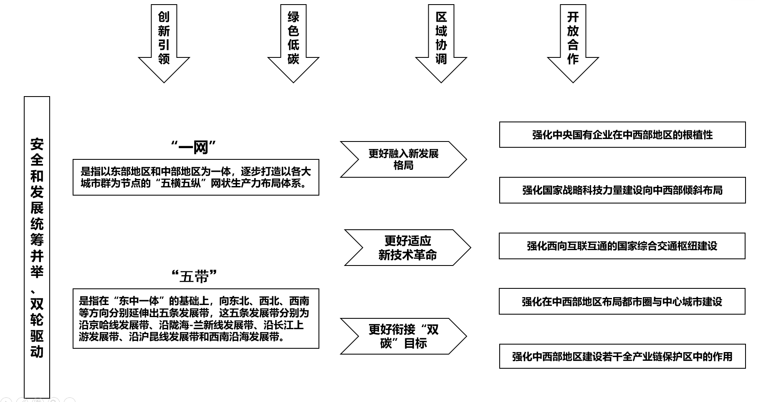

**图5-1 新发展阶段推进重大生产力布局调整的思路**

### （一）“1”个总的原则

一个重要的原则就是安全和发展统筹并举、双轮驱动。“十四五”时期加快推进生产力布局调整，要在“传承”与“微调”的原则下，着力打造自主可控、安全可靠的产业链、供应链，通过重大生产力布局结构性调整形成必要的产业备份系统。必须把保产业链供应链安全作为促进国民经济持续健康发展的重点，加快提升产业链供应链现代化水平，实现更高质量、更加安全和更可持续的发展。

### （二）“2”个重要路径

进入新发展阶段，我国生产力布局应紧密围绕构建以国内大循环为主体、国内国际双循环相互促进的新发展格局这一重大战略部署进行调整，逐步形成“一网五带、开放互联”的新生产力布局。

“一网”是指以东部地区和中部地区为一体，逐步打造以各大城市群为节点的“五横五纵”网状生产力布局体系。“五横”分别为京呼发展带、青太发展带、陇海发展带、沿江发展带、沪昆发展带。其中，京呼发展带、青太发展带、陇海发展带、沿江发展带、沪昆发展带分别沿北京-呼和浩特线、太原-青岛线、陇海线、长江沿线、沪昆线串联各大城市群及沿线中小城市进行生产力布局。“五纵”则分别为沿海发展带、京广发展带、京沪发展带、京福发展带、京九发展带。其中，沿海发展带、京广发展带、京沪发展带、京福发展带、京九发展带分别沿东南海岸线、北京-广州线、北京-上海线、北京-福州线和北京-香港线串联各大城市群及沿线中小城市进行生产力布局。“五横五纵”网络将京津冀城市群、呼包鄂榆城市群、太原城市群、山东半岛城市群、中原城市群、长三角城市群、长江中游城市群、海峡西岸城市群、珠三角城市群等紧密串联起来，形成一个网状生产力布局体系。

“五带”是指在“东中一体”的基础上，向东北、西北、西南等方向分别延伸出五条发展带，这五条发展带分别为沿京哈线发展带、沿陇海-兰新线发展带、沿长江上游发展带、沿沪昆线发展带和西南沿海发展带。其中，沿京哈线发展带主要以哈长城市群、辽中南城市群为重点串联沿线城市进行生产力布局；沿陇海-兰新线发展带主要以关中-天水城市群、兰西城市群、天山北坡城市群为节点串联沿线城市进行生产力布局；沿长江上游发展带主要以成渝地区双城经济圈为重点依靠川藏铁路连接拉萨进行生产力布局；沿沪昆线发展带主要以黔中城市群和滇中城市群为依托串联沿线城市进行生产力布局；西南沿海发展带主要以北部湾城市群为依托进行生产力布局。上述五大发展带围绕“一带一路”分别面向东北亚、中亚、南亚、东南亚形成开放互联发展格局。

### （三）“3”个战略导向

——更好融入新发展格局。在开展布局调整的过程中深刻把握我国进入新发展阶段这一实际，积极适应全球产业链格局面临深刻调整这一情况，进一步突出保障产业链安全稳定这一要求。

——更好适应新技术革命。针对目前新行业新业态新模式层出不穷这一现实情况，在推动布局调整的过程中必须充分考虑产业链供应链现代化，从而更好适应新技术革命。

——更好衔接“双碳”目标。针对碳达峰、碳中和路线图，在生产力布局调整的过程中必须将这一新形势考虑进来，并且给予充分体现，从而有利于促进我国产业全面绿色低碳发展。

### （四）“4”个重要理念

**——创新引领。**面向世界科技前沿，面向经济主战场、面向国家重大需要、面向人民生命健康，突出原创性、引领性，加强关键核心技术攻关，完善共性基础技术供给体系，促进创新链、产业链融合，实现高水平科技自立自强。

**——绿色低碳。**对标碳达峰碳中和目标任务，深入扎实推进碳达峰行动，支持绿色技术创新，推进清洁生产，推进重点行业和重点领域绿色化改造，促进经济社会发展全面绿色转型。

**——区域协调。**实施区域重大战略、区域协调发展战略、主体功能区战略，立足各地发展定位产业基础、要素禀赋、比较优势，实施差别化区域政策，促进产业在国内有序转移，拓展产业发展腹地空间。

**——开放合作。**实行高水平对外开放，合理对接国际先进规则，深化国际产能合作，扩大双向贸易和投资，在高水平开放中构筑互利共赢的产业链、供应链合作体系。

### （五）“5”个强化举措

**——强化中央国有企业在中西部地区的根植性。**按照深化国有企业改革与国有经济布局优化的总体思路与战略部署，聚焦关系国家安全、国民经济命脉和国计民生的9大重点行业（邮电通信业、煤炭、石油化工、电子工业、航空运输业、信息技术服务业、医药工业、电子工业、信息服务业），引导9大重点行业的中央国企在中西部地区设立“第二总部”，倾斜布局产业链、供应链建设，引导中西部地方国企与中央国企推动战略性重组，增强在地的中央国有企业与地方财政的利润、税收分成比例。

**——强化国家战略科技力量建设向中西部倾斜布局。**在中西部布局若干国家实验室，探索建设以基础研究、原始创新为导向的国家基础科学中心，探索建立国家基础科学创新基金，推广基础科学领域的首席科学家制度，瞄准人工智能、量子信息、集成电路、生命健康、脑科学、生物育种、空天科技、深地深海等前沿领域，实施一批具有前瞻性、战略性的国家重大科技项目，把中西部地区打造成为与东部创新应用相互支撑的国家科技创新策源地。

**——强化西向互联互通的国家综合交通枢纽建设。**以西南陆海新通道为核心，以服务成渝双城经济圈为重点，加快建设高铁、公路、航空、水运等多式联运的西南交通大动脉，形成衔接“一带”和“一路”的新纵向通道，整体提升四川、重庆、云南、贵州、广西等省市与全国及周边国家的交通条件。以陆上丝绸之路为主轴，以西安、兰州、乌鲁木齐为核心节点，打造西北交通贯通线，进一步畅通西北地区在国内大循环中的作用。

**——强化在中西部地区布局都市圈与中心城市建设。**对呼包鄂、关中、哈长等中西部与东北城市群要强调“瘦身强体”，推动收缩型城市精明增长，在昆明、贵阳、南宁、西安、兰州、呼和浩特、乌鲁木齐等省会城市推动“提质扩容”，培育发展一批省会型都市圈，对中西部地区条件较好的地方引领发展一批功能完善的中心城市，积极培育引领区域发展的极核城市。强化国家产业政策、投资政策以及向中西部倾斜的各项扶持政策优先向中西部都市圈、中心城市集中落地，形成国家扶持政策的合力。

**——强化中西部地区建设若干全产业链保护区中的作用。**在中西部地区遴选条件成熟地承接产业转移平台，遴选吸纳就业人口较多、上下游产业链条较长、对民生需求影响较大且面临产业向境外迁移压力的若干重点行业，先行探索建设全产业链保护区，对全产业链保护区实施财政、税收与社保等领域的定向支持政策。依托龙头企业、行业组织等建立全产业链企业清单，按照“一链一平台”实施清单式精准服务。

## 六、拓展安全纵深、畅通国内循环，推动重大生产力布局调整的政策建议

我国正处于城镇化快速发展时期，这个过程既创造巨大需求，也提升有效供给，为推动重大生产力布局调整提供了良好的机遇。生产力布局是一项系统工程，不能一蹴而就，需要市场、政府“双轮驱动”，着力处理好地区发展比例关系，稳步推进、小步快走，同时坚决防止“运动式”布局。

**（一）发挥中心城市和城市群带动作用。**一是推动城市群一体化发展。根据城市群发展现状和潜力，分类推进城市群发展，打造高质量发展的动力源和增长极，全面形成“两横三纵”城镇化战略格局，促进形成多中心、多层级、多节点的网络型城市群结构。二是建设现代化都市圈。推动中心城市与周边城市（镇）以同城化发展为方向，提升基础设施联通程度，促进产业梯次分布和链式配套。引导过度集中的公共资源向外转移，合理降低中心城区开发强度和人口密度。推进以县城为重要载体的城镇化建设。

**（二）确保国家粮食等重要农产品安全。**要推动农业供给侧结构性改革，确保粮食等重要农产品安全，将经济发展的底盘牢牢托住。严格保护耕地，采取过硬措施，落实最严格的耕地保护制度，要进一步加大高标准基本农田建设，坚决遏制耕地“非农化”、防止“非粮化”，规范耕地占补平衡，以确保粮食生产。加快推进种业创新、农业科技进步，加快培育以大企业大基地为主体、育繁推一体化的现代种业体系，提高优良品种的研发和扩繁推广能力。加快推进基层农技推广体系改革与建设，提升农技推广公共服务能力。做好粮食储备，建立和完善粮食储备机制，在粮食战略储备库的基础上，进一步加大储备力度。健全和完善粮食储备立法，实现依法储备、依规储备。

**（三）持续释放农村农民需求和潜力。**全面实施乡村振兴战略，强化以工补农、以城带乡，释放农村农民的需求。优化农业产业布局，建立优势农产品产业带和特色农产品优势区。科学编制县域村庄布局规划，规范开展全域土地综合整治，严格保护农业生产空间和乡村生态空间。健全城乡融合发展体制机制，推动城乡要素平等交换、双向流动。增强农业农村发展活力。健全城乡基础设施统一规划、统一建设、统一管护机制，加快推进城乡基本公共服务标准统一、制度并轨。丰富乡村经济业态，推动种养加结合和产业链再造，壮大休闲农业、乡村旅游、民宿经济等特色产业。对脱贫地区继续实施城乡建设用地增减挂钩结余指标省内交易政策，调整完善跨省域交易政策。

**（四）推动三大空间格局发挥比较优势。**要推动城市化地区、农产品主产区、生态功能区三大空间格局发挥各自比较优势，提供优势产品。根据三大空间发展的不同需求和人民生活需要，优化基础设施、重大生产力和公共资源布局，促进三大空间的基本公共服务均等化。支持城市化地区高效聚集经济和人口、保护基本农田和生态空间。支持农产品主产区增强农业生产能力，研究建立对农产品主产区的转移支付制度。支持生态功能区把发展重点放到保护生态环境、提供生态产品上，支持生态功能区的人口逐步有序转移，实现人口、经济、资源环境的空间均衡。

**（五）健全区域战略统筹、市场一体化发展等机制。**加快构建各区域间融合互动发展新模式。健全市场一体化机制，促进各类要素有序自由流动。深化区域合作机制，加强城市群内部、省际交界地区合作。优化区域互助机制，更好促进发达地区和欠发达地区、东中西部和东北地区共同发展。健全区域利益补偿机制，积极探索生态地区、粮食主产区等补偿方式。完善基本公共服务均等化机制，提高基本公共服务统筹层次。创新区域政策调控机制，建立健全区域政策和其他宏观调控政策联动机制。健全区域发展保障机制，加快建立促进区域协调发展的法律法规体系。

**（六）推动更高水平的对外开放，更深度融入全球经济。**进一步扩大市场准入，创造更加公平的市场环境，在更高水平上引进外资。要加快推进贸易创新发展，提升出口质量，扩大进口，促进经常项目和国际收支基本平衡。推进共建“一带一路”高质量发展，实现高质量引进来和高水平走出去。要用顺畅联通的国内国际循环，推动建设开放型世界经济，推动构建人类命运共同体，形成更加紧密稳定的全球经济循环体系，促进各国共享全球化深入发展机遇和成果。统筹发展和安全，构筑与更高水平开放相匹配的监管和风险防控体系。建立重要资源和产品全球供应链风险预警系统，加强国际供应链保障合作。

**（七）充分发挥产业政策的协调引导作用。**一是明确产业政策实施的经济标准。要明确启动产业政策的相关标准，以有助于清晰界定什么是“市场失灵”。进一步减少扭曲价格信号的直接干预等措施，致力于形成国内统一大市场，构建灵敏的政策切换机制。根据不同地区工业化发展水平，把握好产业政策和竞争政策的关系，分时序推进产业政策转型，实现从产业政策向竞争政策的平稳过渡。二是完善产业政策实施的评价体系。产业政策精准实施，有助于促进竞争政策更好发挥作用。反之，则会成为阻碍竞争政策发挥作用的“绊脚石”。在鼓励竞争、营造良好竞争氛围的前提下推行制定产业政策，以是否促进要素自由流动、实现供需动态平衡为标准对产业政策进行评价，否则，很难做到产业政策与竞争政策的融合、协调。在产业政策具体实施过程中，要注重构建及时纠偏机制，避免具体执行过程中出现“一刀切”的问题。

**（八）开展“巩固产业链”专项工程。**一是开展“降成本专项行动”。要进一步通过降低土地成本、融资成本、能源电力成本、物流成本、原材料成本和企业实际税费负担等，改善企业的经营环境和经营状况，遏制产业链、供应链外迁势头。二是开展“清洁技术改造专项行动”。在国债、地方专项债和政府预算内投资方面，加大对企业环保改造的支持。把鼓励企业清洁化技术改造放到和研发投入同等重要的位置，研究比照研发投入税前扣除的方式方法，推动企业清洁化生产，破除环保问题对传统产业发展的制约。

**（九）开展“补齐产业链”专项工程。**一是开展“关键零部件进口替代专项行动”。分清轻重缓急，按照有所为有所不为的原则，选取若干关键零部件研究开展进口替代方案和专项行动。二是开展“龙头企业补链试点示范行动”。按照政府引导、市场主导的原则，充分发挥行业龙头企业对产业生态的影响力、带动力，开展龙头企业补链试点示范行动。

**（十）开展“优化产业链”专项工程。**一是推进生产力布局优化工程。按照比较优势原则，调整优化区域生产力布局，发挥中西部地区承接产业转移的潜力，增强我国产业链发展的战略纵深和回旋空间。二是推进产业链创新链融合工程。推动产业链创新链“双向融合”，围绕产业链布局创新链，围绕创新链培育产业链。三是推进数字化智能化工程。加快发展数字经济，提升产业链数字化智能化水平。以有效需求为牢固支撑，在更加丰富的应用场景中实现从“量变”到“质变”的突破。

**（十一）开展“做强产业链”专项工程。**一是打好“卡脖子”技术歼灭战。聚焦核心元器件、高端芯片、基础软件等“卡脖子”环节，实施关键核心技术联合攻关，集中优势资源予以长期稳定支持。二是打好“崴（脚）脖子”技术攻坚战。持续强化工业基础能力，聚焦产业共性技术和工业“四基”，依托国家科技计划和相关工程等，引导整机企业和“四基”企业、高校、科研院所建立产业联盟，形成协同创新。开展工业强基示范应用，完善首台（套）、首批次政策，支持核心基础零部件（元器件）、先进基础工艺、关键基础材料推广应用。三是打好“基础研究持久战”。充分发挥新型举国体制优势，加快组建若干国家重点实验室，集中解决一批面向国家战略需求的前瞻性重大科学问题，探索构建基础研究多元化投入机制。

## 参考文献

1. 樊杰,赵艳楠.面向现代化的中国区域发展格局：科学内涵与战略重点[J].经济地理,2021,41(01):1-9.
2. 李佳洺,张文忠,余建辉.我国重大生产力布局的历史沿革与“十四五”时期优化策略[J].中国科学院院刊,2020,35(07):825-834.
3. 凡梦军.新时代中国农业生产力布局调整思路研究[J].种子科技,2020,38(07):107+109.
4. 胡新民.三线建设:奠定新中国生产力布局坚实基础[J].党史文苑,2020(03):63-64.
5. 沈庆利,凌幸生,王文化.优化生产力布局加快县域经济发展——以安徽省合肥市为例[J].农村经济与科技,2019,30(20):153-156.
6. 杭栓柱. 调整优化生产力布局 拓展高质量发展新空间[N]. 内蒙古日报(汉),2019-09-06(007).
7. 杭栓柱.调整优化生产力布局 推动集中集约集聚发展[J].实践(思想理论版),2019(09):13.
8. 付晓东.70年来我国区域政策演变历程与未来趋势[J].国家治理,2019(21):26-40.
9. 颜银根.区域比较优势视角下的生产力布局优化[J].中共南京市委党校学报,2019(02):62-68.
10. 白暴力,董宇坤.新时代中国特色社会主义生产力布局探讨[J].西北工业大学学报(社会科学版),2018(01):3-9.
11. 邰彬.青海省生产力布局思考[J].青海金融,2017(12):4-8.
12. 董宇坤,白暴力.党的十八大以来生产力布局理论的政治经济学分析[J].经济纵横,2017(12):11-19.
13. 刘皓琰,孙寿涛.生产力布局理论的历史演进与当代转向[J].天津师范大学学报(社会科学版),2017(06):66-72.
14. 刘皓琰.我国生产力布局理论的演变及趋势[J].中国国情国力,2017(10):39-42.
15. 郑峥.立足区位条件的工业生产力布局模型[J].统计与决策,2017(15):79-82.
16. 郭先登.大国区域经济发展空间新格局下省域空间生产力布局新探讨[J].环渤海经济瞭望,2017(05):3-10.
17. 段志燚. 新线条件下车务系统生产力布局优化研究[D].北京交通大学,2017.
18. Tomer Blumkin,Leif Danziger,Eran Yashiv. Optimal unemployment benefit policy and the firm productivity distribution[J]. International Tax and Public Finance,2017,24(1):
19. 兰宗敏. 完善区域环境规制，优化生产力布局[N]. 中国经济时报,2016-03-24(005).
20. 国务院发展研究中心"区域协调发展和优化全国生产力布局"课题组,侯永志,张军扩,刘云中,孙志燕,何建武.生产力布局的内涵及我国生产力布局存在的问题[J].发展研究,2014(12):4-7.
21. 国务院发展研究中心"区域协调发展和优化全国生产力布局"课题组,张军扩,侯永志,刘云中,孙志燕,何建武.我国生产力布局存在问题的原因及优化的措施[J].发展研究,2014(11):4-7.
22. 侯永志,刘云中,孙志燕,何建武.推动中国生产力布局优化的综合措施研究[J].重庆理工大学学报(社会科学),2014,28(10):1-4.
23. 国务院发展研究中心《区域协调发展和优化全国生产力布局》课题组,张军扩,侯永志,刘云中,孙志燕,何建武.中国生产力布局现存问题的成因及优化措施[J].中国经济报告,2014(09):28-31.
24. 曾淑婉. 基于区域经济差异的区域产业规划研究[D].南开大学,2013.
25. 侯朝濮. 中原经济圈的经济发展及生产力布局研究[D].重庆工商大学,2009.
26. 许启玲. 市场主导生产力布局优化中县际利益平衡机制研究[D].贵州大学,2008.
27. 王颖,路紫.改革开放以来我国生产力布局的空间结构的演进与趋势[J].山西师范大学学报(自然科学版),2008(01):117-123.
28. 禚振坤,陈雯,孙伟.基于空间均衡理念的生产力布局研究——以无锡市为例[J].地域研究与开发,2008(01):19-22+27.
29. 杨烁. 江苏省生产力空间布局研究[D].南京航空航天大学,2008.
30. 李新市.优化文化生产力布局的新探索[J].社会主义研究,2006(06):36-38.
31. 中国生产力布局研究报告[A]. 中国生产力学会（Chinese Association of Productivity Science）.2005-2006中国生产力发展研究报告（上）[C].:中国生产力学会,2006:66.
32. 王殿华.俄罗斯生产力布局理论的演变及对中国的借鉴意义[J].经济地理,2006(06):908-911.
33. 茶洪旺,和云. 中国生产力布局的理论与实践述评[A]. 中国生产力学会.中国生产力学会第十三届年会专辑[C].中国生产力学会:中国生产力学会,2005:9.
34. 陈德敏,孟帮燕,林勇.区域生产力布局模式选择分析[J].开发研究,2005(04):77-80.
35. 盛毅.四川生产力布局的现状及演变趋势[J].四川省情,2005(03):18-19.
36. 付桂生,翁贞林.试论产业布局理论的形成及其发展——兼论江西省工业生产力布局[J].江西教育学院学报(社会科学),2005(01):5-7.
37. 刘正刚.我国宏观生产力布局的理论和实践[J].山东社会科学,2001(05):24-26.
38. 戴先杰.江苏省区域生产力布局模式研究[J].现代经济探讨,2000(10):54-56.
39. 曹建海,周武光.我国生产力布局的变化及评价[J].首都经济贸易大学学报,2000(04):13-16.
40. 佘之祥,沈道齐,唐振,宫春生.长江三角洲的生产力布局、基础设施与城市发展[J].长江流域资源与环境,1995(02):97-105.
41. 靖学青.改革开放前30年中国生产力布局的客观评价[J].开发研究,1993(06):7-9.
42. 刘再兴.九十年代中国生产力布局与区域的协调发展[J].江汉论坛,1993(02):20-25.
43. 陈锡康.生产力布局的若干经济数学模型[J].地理学报,1981(01):1-12.

|  |  |
| --- | --- |
| **项目组成员** | |
| 徐 斯 | 经济预测部，中级经济师 |
| 沈 立 | 经济预测部，助理研究员 |
| 董静媚 | 经济预测部，助理研究员 |
| 冯利华 | 经济预测部，助理研究员 |
| 刘玉红 | 经济预测部，产业室副主任 |
| 祁京梅 | 经济预测部，二级研究员 |

1. [] 传统上，重大生产力主要是指工业力，尤其是能源、冶金、化工、机械装备等国民经济发展的基础性经济部门。
2. [] 2020年新冠肺炎疫情影响较为严重，故选择2019年数据。
3. [] 孙久文,肖春梅.21世纪中国生产力总体布局研究（中国经济问题丛书）[M].北京：中国人民大学出版社.2014：1.
4. [] 曹建海,周武光.我国生产力布局的变化及评价[J].首都经济贸易大学学报,2000(04):13-16.
5. [] 邓小平文选（第3卷）. 人民出版社，1994：278.
6. [] 禚振坤,陈雯,孙伟.基于空间均衡理念的生产力布局研究——以无锡市为例[J].地域研究与开发,2008(01):19-22+27.
7. [] 刘皓琰,孙寿涛.生产力布局理论的历史演进与当代转向[J].天津师范大学学报(社会科学版),2017(06):66-72.
8. [] 董宇坤,白暴力.党的十八大以来生产力布局理论的政治经济学分析[J].经济纵横,2017(12):11-19.
9. [] 孙久文,肖春梅.21世纪中国生产力总体布局研究（中国经济问题丛书）[M].北京：中国人民大学出版社.2014：1.